

课 程 实 验 报 告

课程名称： 数据结构实验

专业班级： 计算机科学与技术（国际交流）201902
学 号： U201912633
姓 名： 张睿
指导教师： 周全
报告日期： 2020年 12月 10 日

计算机科学与技术学院

目 录
1 基于顺序存储结构的线性表实现 4
1.1 问题描述 4
1.1.1 线性表的基本概念 4
1.1.2 逻辑结构与基本运算 4
1.1.3 附加功能（运算） 5
1.2 系统设计 6
1.2.1 数据物理结构 6
1.2.2 演示系统 7
1.2.3 运算算法思想和设计 8
1.2.4 附加功能算法思想和设计 9
1.3 系统实现 11
1.3.1 编程环境、运行环境、项目工程描述 11
1.3.2 头文件及预定义常量说明 11
1.4 系统测试 12
1.4.1 功能测试 12
1.4.2 附加功能测试 18
1.5 实验小结 23
2 基于链式存储结构的线性表实现 24
2.1 问题描述 24
2.1.1 线性表的基本概念 24
2.1.2 逻辑结构与基本运算 24
2.1.3 附加功能（运算） 25
2.2 系统设计 26
2.2.1 数据物理结构 26
2.2.2 演示系统 27
2.2.3 运算算法思想和设计 28
2.2.4 附加功能算法思想和设计 30
2.3 系统实现 31
2.3.1 编程环境、运行环境、项目工程描述 31
2.3.2 头文件及预定义常量说明 32
2.4 系统测试 32
2.4.1 功能测试 32
2.4.2 附加功能测试 39
2.5 实验小结 44
3 基于二叉链表的二叉树实现 46
3.1 问题描述 46
3.1.1 二叉树的基本概念 46
3.1.2 逻辑结构与基本运算 46
3.1.3 附加功能（运算） 48
3.2 系统设计 49
3.2.1 数据物理结构 49
3.2.2 演示系统 50
3.2.3 运算算法思想和设计 50
3.2.4 附加功能算法思想和设计 53
3.3 系统实现 54
3.3.1 编程环境、运行环境、项目工程描述 54
3.3.2 头文件及预定义常量说明 54
3.3.3 系统演示操作 55
3.4 系统测试 55
3.4.1 功能测试 55
3.4.2 附加功能测试 66
3.5 实验小结 70
4基于邻接表的图实现 71
4.1 问题描述 71
4.1.1 图的基本概念 71
4.1.2 逻辑结构与基本运算 72
4.1.3 附加功能（运算） 73
4.2 系统设计 74
4.2.1 数据物理结构 74
4.2.2 演示系统 75
4.2.3运算算法思想和设计 76
4.2.4 附加功能算法思想和设计 78
4.3 系统实现 80
4.3.1 编程环境、运行环境、项目工程描述 80
4.3.2 头文件及预定义常量说明 80
4.3.3 系统演示操作 80
4.4 系统测试 80
4.4.1 功能测试 80
4.4.2 附加功能测试 89
4.5 实验小结 95
参考文献 97

1 基于顺序存储结构的线性表实现

1.1 问题描述
在生活与工作中，线性表是我们最常使用的一种数据结构，本程序采用顺序表的物理结构来构造线性表，并构造一个具有菜单功能的演示系统。其中，在主程序中完成函数调用所需实参值的准备和函数执行结果的显示，并给出适当的操作提示显示。
问题描述该部分先描述线性表的基本概念，随后描述其逻辑结构和定义在其上的基本运算以及附加的运算。

1.1.1 线性表的基本概念
线性表是最基本、最简单、也是最常用的一种数据结构。线性表（linear list）是数据结构的一种，一个线性表是n个具有相同特性的数据元素的有限序列。

1.1.2 逻辑结构与基本运算
线性表的数据逻辑结构定义如下：
ADT List {
数据对象：D={ai|ai∈ElemSet,i=1,2,...,n,n≥0}
数据关系：R1={<ai-1,ai>|ai-1,ai∈D,i=2,...,n}
依据最小完备性和常用性相结合的原则，以函数形式定义了线性表的初始化表、销毁表、清空表、判定空表、求表长和获得元素等19种基本运算，具体运算功能定义如下。
⑴初始化表：函数名称是InitList(L)；初始条件是线性表L不存在；操作结果是构造一个空的线性表。
⑵销毁表：函数名称是DestroyList(L)；初始条件是线性表L已存在；操作结果是销毁线性表L。
⑶清空表：函数名称是ClearList(L)；初始条件是线性表L已存在；操作结果是将L重置为空表。
⑷判定空表：函数名称是ListEmpty(L)；初始条件是线性表L已存在；操作结果是若L为空表则返回TRUE,否则返回FALSE。
⑸求表长：函数名称是ListLength(L)；初始条件是线性表已存在；操作结果是返回L中数据元素的个数。
⑹获得元素：函数名称是GetElem(L,i,e)；初始条件是线性表已存在，1≤i≤ListLength(L)；操作结果是用e返回L中第i个数据元素的值。
⑺查找元素：函数名称是LocateElem(L,e)；初始条件是线性表已存在；操作结果是返回元素e在线性表L中的位置序号，若这样的数据元素不存在，则返回值为0。
⑻获得前驱：函数名称是PriorElem(L,e,pre)；初始条件是线性表L已存在；操作结果是若e是L的数据元素，且不是第一个，则用pre返回它的前驱，否则操作失败，pre_e无定义。
⑼获得后继：函数名称是NextElem(L,e,next)；初始条件是线性表L已存在；操作结果是若e是L的数据元素，且不是最后一个，则用next返回它的后继，否则操作失败，next_e无定义。
⑽插入元素：函数名称是ListInsert(L,i,e)；初始条件是线性表L已存在，1≤i≤ListLength(L)+1；操作结果是在L的第i个位置之前插入新的数据元素e。
⑾删除元素：函数名称是ListDelete(L,i,e)；初始条件是线性表L已存在且非空，1≤i≤ListLength(L)；操作结果：删除L的第i个数据元素，用e返回其值。
⑿遍历表：函数名称是ListTraverse(L)，初始条件是线性表L已存在；操作结果是打印出L中的每个数据元素。

1.1.3 附加功能（运算）
（13）存储线性表：函数名称是SaveList(L,FileName)；初始条件是线性表L已存在；操作结果是将线性表L的的元素写到FileName文件中。
（14）加载线性表：函数名称是LoadList(L,FileName)；初始条件是线性表L不存在；操作结果是将FileName文件中的数据读入到线性表L中。
（15）将线性表添加到多线性表中：函数名称是Add_to_Lists(Lists, ListName,L)；初始条件是线性表L已存在；操作结果是在Lists中增加一个名称为ListName的空线性表，从L中导入数据。
（16）删除多线表中的线性表：函数名称是RemoveList(Lists,ListName)；初始条件是多线性表Lists存在；操作结果是从Lists中删除一个名称为ListName的线性表。
（17） 定位线性表：函数名称是LocateList(Lists,ListName)；初始条件是多线性表Lists存在；操作结果是返回Lists中名称为ListName的线性表的位置。
（18）展示多线性表：函数名称是showlist(LISTS)；初始条件是多线性表Lists存在；操作结果是打印出多线性表中线性表的数量和各线性表的名字和数据。
（19）线性表排序：函数名称是Merge_sort(arr, start, end)；初始条件是动态数组arr存在；操作结果是将arr所指示的数组中的元素（线性表中的数据）按从小到大排序。
（20）加载多线性表中的线性表：函数名称是Load_from_Lists (Lists, ListName, L)；初始条件是Lists存在；操作结果是将名为ListName的线性表导入成正在工作的线性表。

1.2 系统设计

1.2.1 数据物理结构
顺序存储方式下，线性表的数据物理结构如下：
typedef struct{
ElemType * elem;
int length;
int listsize;
}SqList;
多线性表的数据物理结构如下:
typedef struct{
struct { char name[30];
SqList L;
} elem[10];
int length=0;
int listsize=0;
}LISTS;

1.2.2 演示系统
将菜单演示写入到main()函数中，并将该函数和用户选择写入到while循环中，通过case的不同选择不同函数进行演示，演示系统结构如图1-1。
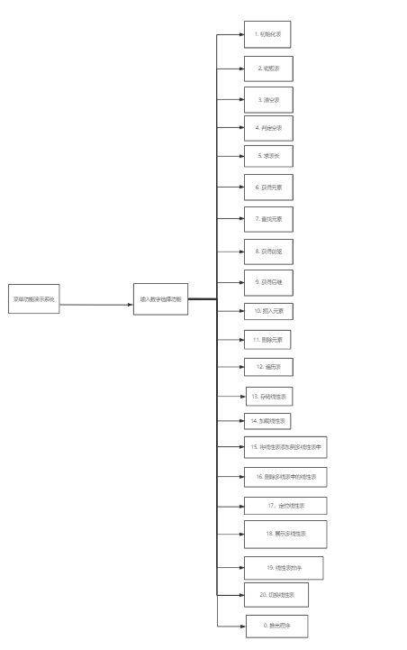
图1-1系统设计结构图

1.2.3 运算算法思想和设计
线性表运算算法与设计如下：
- 默认创建线性表思想：以引用传入线性表对象，并对线性表结构中的各数据（L.elem, L.length, L.listlength）进行初始化，即对指向存储数据的空间的指针进行初始空间分配，线性表长置为0，最大表长置为初始最大表长，若成功则返回OK，若线性表已存在则返回INFEASIBLE。
- 销毁线性表思想：以引用传入线性表对象，释放指向数据存储空间的指针所指向的空间并置为NULL,；若成功则返回OK，若线性表不存在则返回INFEASIBLE.
- 清空线性表思想：以引用传入线性表对象, 如果线性表L存在，删除线性表L中的所有元素，返回OK，否则返回INFEASIBLE。删除操作为先释放指向数据存储的空间，再重新分配初始状态大小的空间，并将表长归0，最大表长置为初始最大表长。
- 判断空表思想：传入线性表，如果线性表L存在，判断线性表L是否为空，空就返回TRUE，否则返回FALSE；如果线性表L不存在，返回INFEASIBLE。判断为空的操作为：判断线性表的表长是否为0，为0即为空。
- 返回链表元素个数思想：传入线性表对象，如果线性表L存在，返回线性表L的长度，否则返回INFEASIBLE。
- 获取指定位置线性表元素的思想：传入线性表对象和位置，如果线性表L存在，获取线性表L的第i个元素，保存在e中，返回OK；如果i不合法，返回ERROR；如果线性表L不存在，返回INFEASIBLE。获取元素的操作为：利用其顺序存储的特性，直接按数组的方式取第i个元素，并将其值赋给e。
- 查找线性表中指定元素的思想：传入线性表对象和要查找的元素，如果线性表L存在，查找元素e在线性表L中的位置序号并返回OK；如果e不存在，返回ERROR；当线性表L不存在时，返回INFEASIBLE。查找e的操作为：利用循环遍历线性表数据，并进行判断，若与e相等则返回当前的位置序号。
- 获取线性表中指定元素前驱的思想：传入线性表对象、指定元素和以引用传入的pre，如果线性表L存在，获取线性表L中元素e的前驱，保存在pre中，返回OK；如果没有前驱，返回ERROR；如果线性表L不存在，返回INFEASIBLE。获取前驱的操作为：利用循环遍历线性表中的数据，并进行判断，若与e相等将其前一个位置序号的元素赋给pre。
- 返回线性表中指定元素后驱的思想：传入线性表对象、指定元素和以引用传入的next，如果线性表L存在，获取线性表L元素e的后继，保存在next中，返回OK；如果没有后继，返回ERROR；如果线性表L不存在，返回INFEASIBLE。获取后继的操作为：利用循环遍历线性表中的数据，并进行判断，若与e相等将其后一个位置序号的元素赋给next。
- 向线性表指定位置插入元素的思想：以引用传入线性表对象、指定元素和位置。如果线性表L存在，将元素e插入到线性表L的第i个元素之前，返回OK；当插入位置不正确时，返回ERROR；如果线性表L不存在，返回INFEASIBLE。插入操作具体为：首先判断i是否在表长范围内，接着判断最大表长是否满足要求，如不满足则需扩大最大表长，重新分配空间，接着利用循环从后端开始将从第i个元素开始的后续元素向后移动一个位置，最后将元素插入并更新表长。
- 删除线性表指定位置元素并返回的思想：以引用传入线性表对象、指定位置和以引用传入的保存删除元素的e。如果线性表L存在，删除线性表L的第i个元素，并保存在e中，返回OK；当删除位置不正确时，返回ERROR；如果线性表L不存在，返回INFEASIBLE。删除操作具体为：首先判断删除位置是否再表长范围内，接着利用循环，从第i个元素开始将后一个元素的值赋给前一个元素，最后更新表长。
12. 打印线性表数据的思想：传入线性表对象，如果线性表L存在，依次显示线性表中的元素，每个元素间空一格，返回OK；如果线性表L不存在，返回INFEASIBLE。显示的操作为：利用循环遍历线性表中中的元素，并打印元素。

1.2.4 附加功能算法思想和设计
13. 存储线性表：传入线性表对象和文件路径，如果线性表L存在，将线性表L的的元素写到FileName文件中，返回OK，否则返回INFEASIBLE。传入操作为：利用循环逐一写入。
时间复杂度：O(n)
14. 加载线性表：传入线性表对象和文件路径，如果线性表L不存在，将FileName文件中的数据读入到线性表L中，返回OK，否则返回INFEASIBLE。读取操作为：先初始化线性表，利用循环逐一写入，并判断是否超过最大表长，若超过则重新分配空间并更新最大表长。
时间复杂度：O(n)
15. 将线性表加入多线性表中：传入多线性表对象，线性表对象和线性表的名字，在Lists中增加一个名称为ListName的空线性表，从L中导入数据。具体操作为：初始化多线性表中的线性表，并将传入的线性表的元素逐一复制给多线性表中的线性表。
时间复杂度：O(n)
16. 删除多线表中指定的线性表：传入多线性表对象和要删除的线性表中的名字，利用循环对其中的线性表的名字进行匹配，如果能匹配的上，则利用循环，从该位置开始将后一个线性表的相关元素复制给前一个线性表的元素，最后更新多线性表表长并返回1。如名字匹配失败则返回0；
时间复杂度：O(n)
17. 查找线性表在多线性表中的位置：传入多线性表对象和要查找的线性表中的名字。利用循环遍历多线性表并逐一匹配名字，匹配到则返回该位置，若匹配不到则返回0；
时间复杂度：O(n)
18. 显示多线性表中线性表的信息：传入多线性表对象，利用循环遍历多线性表并输出线性表的名字和元素。
时间复杂度：O(n^2)
19. 给线性表中的元素的排序：以引用传入线性表对象，利用归并排序的方法进行排序。该归并排序利用递归，基本思想是分治，将一个大数组分解成两个小数组，再分别递归分下去，最后分解成单个元素（一个元素的数组），可以以二叉树的结构来模拟这个过程，由树的相关知识可知这个分解过程的复杂度为O(logN)，分好后从下往上将每层两个互为sibling的数组的元素从头到尾进行逐一比较，由于是从两个元素比较开始的，所以可知往后任意两个用于比较的数组都是有序的，由此可以采取逐一比较，取较小（大）的数放入新数组（最后将新数组复制给原数组即达成排序目的），所以相当于遍历了整个数组，这个过程的复杂度为O(N)，对树的每一层都要进行这个操作，所以总的时间复杂度为O(NlogN)。
20.加载多线性表中的线性表：以引用传入多线性表对象、要加载的线性表的名字和以引用传入的线性表。利用循环对多线性表中的线性表的名字进行匹配，匹配成功，则将多线表中的相应线性表的元素复制给要操作的线性表。
时间复杂度：O(n^2)

1.3 系统实现

1.3.1 编程环境、运行环境、项目工程描述
本次实验ide采用CLion 2020编程软件编写，环境为Mingw64，项目名称为“LIST--C”

1.3.2 头文件及预定义常量说明
1.头文件
#include <stdio.h>
#include <malloc.h>
#include <stdlib.h>

2.预定义常量
#define TRUE 1
#define FALSE 0
#define OK 1
#define ERROR -1
#define INFEASTABLE -1
#define OVERFLOW -2
#define LIST_INIT_SIZE 100
#define LISTINCREMENT 10
3.类型表达式
typedef int status;
typedef int ElemType;

1.4 系统测试

1.4.1 功能测试

对各个功能函数结合其在main中的主体进行了测试，结果如下：
1.函数status InitList(LinkList & L)的测试记录表如表1-1所示。
表1-1 InitList的测试记录表
初始状态 | 输入[op(选择功能)]+[信息] | 目标状态 | 实际状态 | 异常
线性表不存在 | 1 | “线性表创建成功！” | 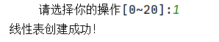 | 无
线性表存在 | 1 | “线性表创建失败！” | 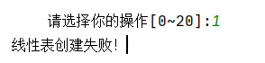 | 无

2.函数status DestroyList(LinkList & L)的测试记录表如表1-2所示。
表1-2 DestroyList的测试记录表
初始状态 | 输入[op(选择功能)]+[信息] | 目标状态 | 实际状态 | 异常
线性表不存在 | 2 | 线性表销毁失败！ | 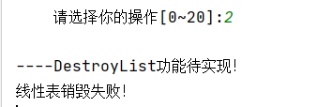 | 无
线性表存在 | 2 | 线性表销毁成功！ | 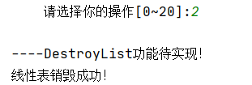 | 无

3.函数status ClearList(LinkList & L)的测试记录表如表1-3所示。
表1-3 ClearList的测试记录表
初始状态 | 输入[op(选择功能)]+[信息] | 目标状态 | 实际状态 | 异常
线性表不存在 | 3 | 线性表清空失败！ | 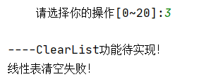 | 无
线性表存在 | 3 | 线性表清空成功！ | 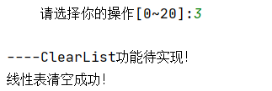 | 无

4.函数status ListEmpty(LinkList L)的测试记录表如表1-4所示。
表1-4 ListEmpty的测试记录表
初始状态 | 输入[op(选择功能)]+[信息] | 目标状态 | 实际状态 | 异常
线性表不存在 | 4 | 线性表不存在！ | 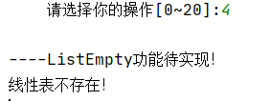 | 无
线性表存在不为空 | 4 | 线性表不为空！ | 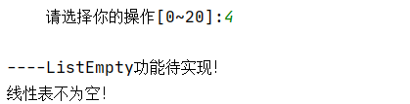 | 无
线性表存在为空 | 4 | 线性表为空！ | 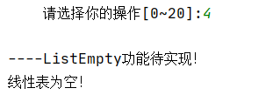 | 无

5.函数status ListLength(LinkList L)的测试记录表如表1-5所示。
表1-5 ListLength的测试记录表
初始状态 | 输入[op(选择功能)]+[信息] | 目标状态 | 实际状态 | 异常
线性表不存在 | 5 | 线性表不存在！ | 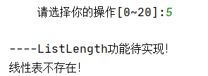 | 无
线性表存在元素个数为0 | 5 | 线性表长度为0 | 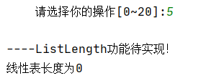 | 无
线性表存在，个数大于0，测试用例：1 | 5 | 线性表长度为~1 | 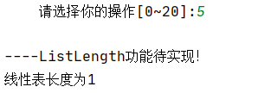 | 无

6.函数status GetElem(LinkList L,int i,ElemType &e)的测试记录表如表1-6所示。
表1-6 GetElem的测试记录表
初始状态 | 输入[op(选择功能)]+[信息] | 目标状态 | 实际状态 | 异常
线性表不存在 | 6 | 线性表不存在！ | 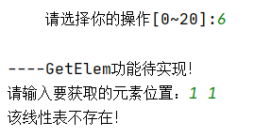 | 无
线性表存在，元素位置小于等于表长，测试用例：2 1 3 5 4 | 6 | 元素值为~2 | 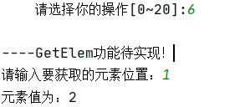 | 无
线性表存在，元素位置大于表长，测试用例：1 | 6 | 该位置不合法！ | 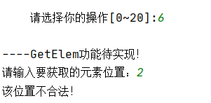 | 无

7.函数status LocateElem(LinkList L,ElemType e)的测试记录表如表1-7所示。
表1-7 LocateElem的测试记录表
初始状态 | 输入[op(选择功能)]+[信息] | 目标状态 | 实际状态 | 异常
线性表不存在 | 7 | 线性表不存在！ | 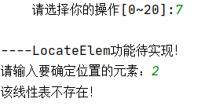 | 无
线性表存在，获取元素存在，测试用例：1 2 3 4 5 | 7 | 元素位置为：1 | 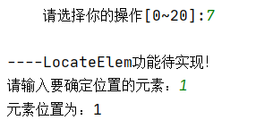 | 无
线性表存在，获取元素不存在，测试用例：1 | 7 | 该元素不存在！ | 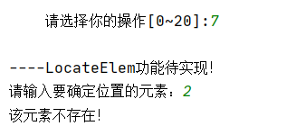

8.函数status PriorElem(LinkList L,ElemType e,ElemType &pre)的测试记录表如表1-8所示。
表1-8 PriorElem的测试记录表
初始状态 | 输入[op(选择功能)]+[信息] | 目标状态 | 实际状态 | 异常
线性表不存在 | 8 | 线性表不存在！ | 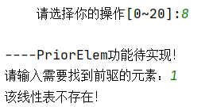 | 无
线性表存在，前驱不存在，测试用例：1 2 3 4 5 | 8 | 该元素没有前驱 | 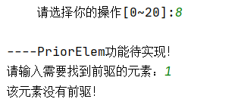 | 无
线性表存在，前驱存在，测试用例：1 2 3 4 5 | 8 | 该元素前驱为：1 | 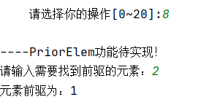

9.函数status NextElem(LinkList L,ElemType e,ElemType &next)的测试记录表如表1-9所示。
表1-9 NextElem的测试记录表
初始状态 | 输入[op(选择功能)]+[信息] | 目标状态 | 实际状态 | 异常
线性表不存在 | 9 | 线性表不存在！ | 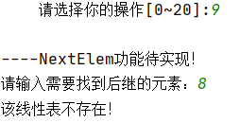 | 无
线性表存在，后继存在，测试用例：1 2 6 7 5 | 9 | 元素后继为：2 | 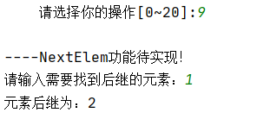 | 无
线性表存在，后继不存在，测试用例：3 4 5 8 2 | 9 | 该元素没有后继！ | 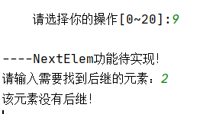

10.函数status ListInsert(LinkList &L,int i,ElemType e)的测试记录表如表1-10所示。
表1-10 ListInsert的测试记录表
初始状态 | 输入[op(选择功能)]+[信息] | 目标状态 | 实际状态 | 异常
线性表不存在 | 10 | 线性表不存在！ | 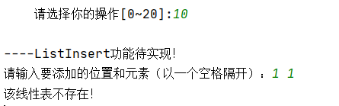 | 无
线性表存在，位置插入正确，测试用例：1 2 3 4 5 | 10 | 元素插入成功 | 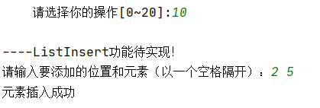 | 无
线性表存在，位置大于表长，测试用例：6 5 3 4 2 | 10 | 该位置不正确 | 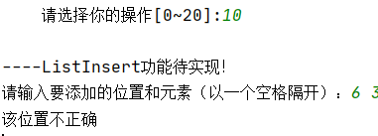

11.函数status ListDelete(LinkList &L,int i,ElemType &e)的测试记录表如表1-11所示。
表1-11 ListDelete的测试记录表
初始状态 | 输入[op(选择功能)]+[信息] | 目标状态 | 实际状态 | 异常
线性表不存在 | 11 | 线性表不存在！ | 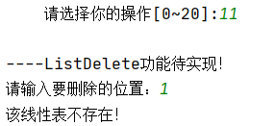 | 无
线性表存在，删除位置小于等于表长，测试用例：1 2 3 4 5 | 11 | 该元素为： | 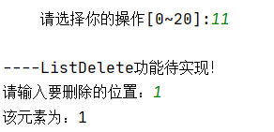 | 无
线性表存在，删除位置大于表长，测试用例：6 5 3 4 2 | 11 | 删除位置不正确！ | 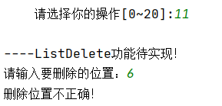

12.函数status ListTraverse(LinkList L)的测试记录表如表1-12所示。
表1-12 ListTraverse的测试记录表
初始状态 | 输入[op(选择功能)]+[信息] | 目标状态 | 实际状态 | 异常
线性表不存在 | 12 | 线性表不存在！ | 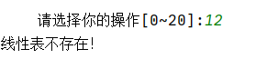 | 无
线性表存在，测试用例：5 3 2 | 12 | 打印表中数据  5 3 2 | 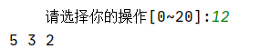 | 无

1.4.2 附加功能测试
13.函数status SaveList(LinkList L,char FileName[])的测试记录表如表1-13所示。
表1-13 SaveList的测试记录表
初始状态 | 输入[op(选择功能)]+[信息] | 目标状态 | 实际状态 | 异常
线性表不存在 | 13 | 线性表不存在！ | 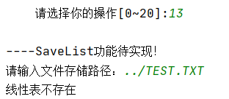 | 无
线性表存在，文件路径错误 | 13 | 文件路径错误！ | 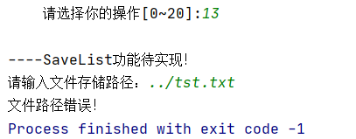 | 无
线性表存在，文件路径正确 | 13 | 存储成功！ | 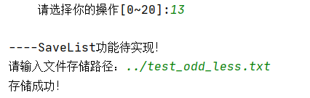 | 无

14.函数status LoadList(LinkList &L,char FileName[])的测试记录表如表1-14所示。
表1-14 LoadList的测试记录表
初始状态 | 输入[op(选择功能)]+[信息] | 目标状态 | 实际状态 | 异常
线性表存在 | 14 | 线性表已存在 | 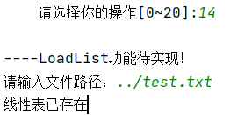 | 无
线性表不存在，文件路径正确 | 14 | 加载成功！ | 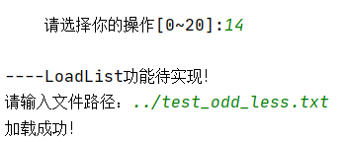 | 无
线性表不存在，文件路径错误 | 14 | 文件路径错误！ | 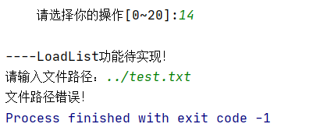 | 无

15.函数status Add_to_Lists(LISTS &Lists,char ListName[], LinkList &L)的测试记录表如表1-15所示。
表1-15 Add_to_Lists的测试记录表
初始状态 | 输入[op(选择功能)]+[信息] | 目标状态 | 实际状态 | 异常
线性表不存在 | 15 | 线性表不存在！ | 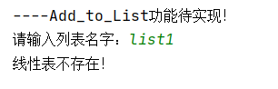 | 无
线性表存在 | 15，list1 | 添加成功！ | 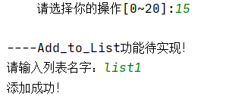 | 无
线性表存在但出现重名，测试状态，多线性表中已有list1 | 15，list1 | 该线性表名字已存在！ | 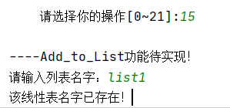

16.函数status RemoveList(LISTS &Lists,char ListName[])的测试记录表如表1-16所示。
表1-16 RemoveList的测试记录表
初始状态 | 输入[op(选择功能)]+[信息] | 目标状态 | 实际状态 | 异常
线性表存在，多线性表中有该线性表 | 16 | 删除成功！ | 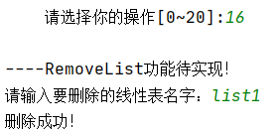 | 无
线性表存在，多线性表中不存在该线性表 | 16 | 删除失败！ | 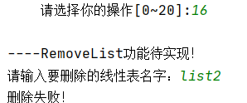 | 无
17.函数int LocateList(LISTS Lists,char ListName[])的测试记录表如表1-17所示。
表1-17 LocateList的测试记录表
初始状态 | 输入[op(选择功能)]+[信息] | 目标状态 | 实际状态 | 异常
多线性表中该线性表存在，测试状态：多线性表中有list1， list2 | 17 | 位置为：2 | 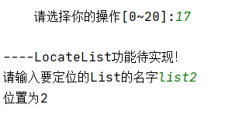 | 无
多线性表中该线性表不存在，测试状态：多线性表中有list1， list2 | 17 | 该list不存在 | 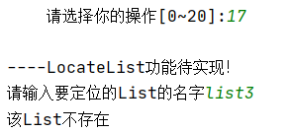 | 无
18.函数void showlist(LISTS LISTS)的测试记录表如表1-18所示。
表1-18 showlist的测试记录表
初始状态 | 输入[op(选择功能)]+[信息] | 目标状态 | 实际状态 | 异常
多线性表中有线性表，测试状态：多线性表中有list1， list2 | 18 | 打印线性表的信息 | 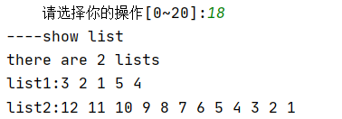 | 无
多线表中无线性表 | 18 | There are 0 lists | 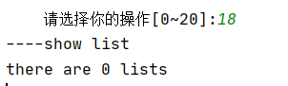 | 无
19.函数void Merge_sort(ElemType *arr, int start, int end)的测试记录表如表1-19所示。
表1-19 Merge_sort的测试记录表
初始状态 | 输入[op(选择功能)] | 目标状态 | 实际状态 | 异常
奇数个元素进行排序，对应测试用例为：3 2 1 5 4 | 19+12 | 排序后调用函数12（遍历）显示：1 2 3 4 5 | 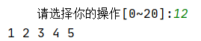 | 无
偶数个元素进行排序，对应测试用例为：12 11 10 9 8 7 6 5 4 3 2 1 | 19+12 | 排序后调用函数12（遍历）显示：1 2 3 4 5 6 7 8 9 10 11 12 | 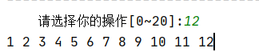 | 无
单独进行排序不显示 | 19 | 输出提示信息Sort list | 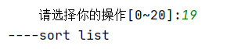 | 无
20.函数status Load_from_Lists(LISTS &Lists, char ListName[], SqList &L)的测试记录表如表1-20所示。
表1-20 Load_from_Lists的测试记录表
初始状态 | 输入[op(选择功能)] | 目标状态 | 实际状态 | 异常
多线表中该线性表存在 | 20 | 线性表不存在！ | 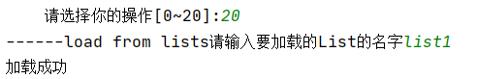 | 无
多线性表中该线性表不存在 | 20 | 没有这个线性表！ | 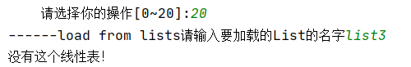 | 无

综上可知，整个程序各个主要功能运行正常，能完成其本身应有的功能，且能适当的返回错误，测试通过。

1.5 实验小结
本次实验围绕线性表，实现了对其进行删除、插入、排序、算表长等基本运算。于此同时，为了满足更为一般的需求，附加了文件操作和多表管理。总的来说，本次实验有以下几点收获：
1. 了解并学会实现对顺序表的基本运算。
2. 进一步深入了解各种排序算法，明白其原理并学会实现。
3. 明白要根据现实需求设计功能相应算法，并明白由于现实生活中使用的不确定性，要考虑到各种不同的情况，使程序更为完善。
4. 明白测试的重要性。在测试中，通过不同用例的使用，可以发现程序的各种不完善的地方，最好选择一个完全不知道该程序内部算法的人对其进行测试，避免自己的思维定势使程序不完善。
5. 明白注释的重要性，由于是在两段时间写的，第二次看自己程序的时候已经不清楚自己是如何实现的，也无法让别人明白自己是如何实现的，这时候就显出注释的重要性。

2 基于链式存储结构的线性表实现

2.1 问题描述
在生活与工作中，线性表是我们最常使用的一种数据结构，本程序采用链表的物理结构来构造线性表，并构造一个具有菜单功能的演示系统。其中，在主程序中完成函数调用所需实参值的准备和函数执行结果的显示，并给出适当的操作提示显示。
问题描述该部分先描述线性表的基本概念，随后描述其逻辑结构和定义在其上的基本运算以及附加的运算。

2.1.1 线性表的基本概念
线性表是最基本、最简单、也是最常用的一种数据结构。线性表（linear list）是数据结构的一种，一个线性表是n个具有相同特性的数据元素的有限序列。
本次实验是以链表为存储结构的线性表。

2.1.2 逻辑结构与基本运算
依据最小完备性和常用性相结合的原则，以函数形式定义了线性表的初始化表、销毁表、清空表、判定空表、求表长和获得元素等12种基本运算，具体运算功能定义如下。
⑴初始化表：函数名称是InitList(L)；初始条件是线性表L不存在；操作结果是构造一个空的线性表。
⑵销毁表：函数名称是DestroyList(L)；初始条件是线性表L已存在；操作结果是销毁线性表L。
⑶清空表：函数名称是ClearList(L)；初始条件是线性表L已存在；操作结果是将L重置为空表。
⑷判定空表：函数名称是ListEmpty(L)；初始条件是线性表L已存在；操作结果是若L为空表则返回TRUE,否则返回FALSE。
⑸求表长：函数名称是ListLength(L)；初始条件是线性表已存在；操作结果是返回L中数据元素的个数。
⑹获得元素：函数名称是GetElem(L,i,e)；初始条件是线性表已存在，1≤i≤ListLength(L)；操作结果是用e返回L中第i个数据元素的值。
⑺查找元素：函数名称是LocateElem(L,e,compare())；初始条件是线性表已存在；操作结果是返回L中第1个与e满足关系compare（）关系的数据元素的位序，若这样的数据元素不存在，则返回值为0。
⑻获得前驱：函数名称是PriorElem(L,cur_e,pre_e)；初始条件是线性表L已存在；操作结果是若cur_e是L的数据元素，且不是第一个，则用pre_e返回它的前驱，否则操作失败，pre_e无定义。
⑼获得后继：函数名称是NextElem(L,cur_e,next_e)；初始条件是线性表L已存在；操作结果是若cur_e是L的数据元素，且不是最后一个，则用next_e返回它的后继，否则操作失败，next_e无定义。
⑽插入元素：函数名称是ListInsert(L,i,e)；初始条件是线性表L已存在，1≤i≤ListLength(L)+1；操作结果是在L的第i个位置之前插入新的数据元素e。
⑾删除元素：函数名称是ListDelete(L,i,e)；初始条件是线性表L已存在且非空，1≤i≤ListLength(L)；操作结果：删除L的第i个数据元素，用e返回其值。
⑿遍历表：函数名称是ListTraverse(L,visit())，初始条件是线性表L已存在；操作结果是依次对L的每个数据元素调用函数visit()。

2.1.3 附加功能（运算）
（13）存储线性表：函数名称是SaveList(L,FileName)；初始条件是线性表L已存在；操作结果是将线性表L的的元素写到FileName文件中。
（14）加载线性表：函数名称是LoadList(L,FileName)；初始条件是线性表L不存在；操作结果是将FileName文件中的数据读入到线性表L中。
（15）将线性表添加到多线性表中：函数名称是Add_to_Lists(Lists, ListName,L)；初始条件是线性表L已存在；操作结果是在Lists中增加一个名称为ListName的线性表，从L中导入数据。
（16）删除多线表中的线性表：函数名称是RemoveList(Lists,ListName)；初始条件是多线性表Lists存在；操作结果是从Lists中删除一个名称为ListName的线性表。
（17） 定位线性表：函数名称是LocateList(Lists,ListName)；初始条件是多线性表Lists存在；操作结果是返回Lists中名称为ListName的线性表的位置。
（18）展示多线性表：函数名称是showlist(LISTS)；初始条件是多线性表Lists存在；操作结果是打印出多线性表中线性表的数量和各线性表的名字和数据。
（19）加载多线性表中的线性表：函数名称是Switch_to_List(Lists, char ListName[], L)；初始条件是Lists存在；操作结果是将名为ListName的线性表导入成正在工作的线性表。
（20）获取线性表中的最大元素：函数名称是ElemType Get_Greatest(LinkList L)；初始条件是L存在；操作结果是返回线性表中的最大元素。
（21）桶排序：函数名称是status Bucket_Sort(LinkList &L)；初始条件是L存在；操作结果是将线性表中的元素进行排序。

2.2 系统设计

2.2.1 数据物理结构
单链表数据物理存储结构如下：
typedef struct LNode{ //单链表（链式结构）结点的定义
ElemType data;
struct LNode *next;
}LNode,*LinkList;
多线性表数据物理存储结构如下：
typedef struct{ //线性表的管理表定义
struct List{
char name[30];
LinkList L;
}elem[100];
int length=0;
int listsize=100;
}LISTS;

2.2.2 演示系统
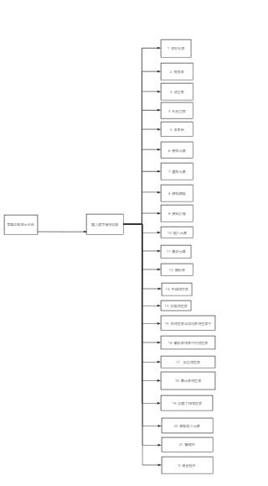
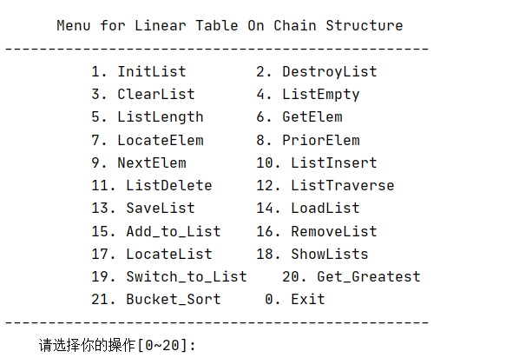

2.2.3 运算算法思想和设计
线性表运算算法与设计如下：
- 默认创建线性表思想：以引用传入线性表对象，初始化头指针，即对其分配空间并将其下一节点指针置为空，若成功则返回OK，若线性表已存在则返回INFEASIBLE。
- 销毁线性表思想：以引用传入线性表对象，释放指向数据存储空间的指针所指向的空间并置为NULL,；若成功则返回OK，若线性表不存在则返回INFEASIBLE.
- 清空线性表思想：以引用传入线性表对象, 如果线性表L存在，删除线性表L中的所有元素，返回OK，否则返回INFEASIBLE。删除操作为先释放头指针指向数据存储的空间，再将其置为空。
- 判断空表思想：传入线性表，如果线性表L存在，判断线性表L是否为空，空就返回TRUE，否则返回FALSE；如果线性表L不存在，返回INFEASIBLE。判断为空的操作为：判断头节点的下一节点是否为空。
- 返回链表元素个数思想：传入线性表对象，如果线性表L存在，返回线性表L的长度，否则返回INFEASIBLE。获取长度的操作为：遍历链表并计数。
- 获取指定位置线性表元素的思想：传入线性表对象和位置，如果线性表L存在，获取线性表L的第i个元素，保存在e中，返回OK；如果i不合法，返回ERROR；如果线性表L不存在，返回INFEASIBLE。获取元素的操作为：遍历链表并计数，若当前位置和给定位置相等，获取当前数据并返回，若直到结束也无相等位置，返回ERROR；
- 查找线性表中指定元素的思想：传入线性表对象和要查找的元素，如果线性表L存在，查找元素e在线性表L中的位置序号并返回OK；如果e不存在，返回ERROR；当线性表L不存在时，返回INFEASIBLE。查找e的操作为：利用循环遍历线性表数据，并进行判断，若与e相等则返回当前的位置序号。
- 获取线性表中指定元素前驱的思想：传入线性表对象、指定元素和以引用传入的pre，如果线性表L存在，获取线性表L中元素e的前驱，保存在pre中，返回OK；如果没有前驱，返回ERROR；如果线性表L不存在，返回INFEASIBLE。获取前驱的操作为：利用循环遍历线性表中的数据，并进行判断，若当前结点的下一节点的data和给定data相等，将当前节点的data赋给pre并返回，若直到结束也无法满足条件，返回ERROR；
- 返回线性表中指定元素后驱的思想：传入线性表对象、指定元素和以引用传入的next，如果线性表L存在，获取线性表L元素e的后继，保存在next中，返回OK；如果没有后继，返回ERROR；如果线性表L不存在，返回INFEASIBLE。获取后继的操作为：利用循环遍历线性表中的数据，并进行判断，若与e相等将其下一节点的data赋给next。
- 向线性表指定位置插入元素的思想：以引用传入线性表对象、指定元素和位置。如果线性表L存在，将元素e插入到线性表L的第i个元素之前，返回OK；当插入位置不正确时，返回ERROR；如果线性表L不存在，返回INFEASIBLE。插入操作具体为：首先判断插入位置是否位于第一个元素前，若在之前，则直接进行节点关系的重新连接；若不在第一个元素前，则利用循环遍历线性表并记录位置，若位置在给定位置前一位，则将其插入到当前位置的后面，若直到结束还没有找到相应位置，则返回ERROR
- 删除线性表指定位置元素并返回的思想：以引用传入线性表对象、指定位置和以引用传入的保存删除元素的e。如果线性表L存在，删除线性表L的第i个元素，并保存在e中，返回OK；当删除位置不正确时，返回ERROR；如果线性表L不存在，返回INFEASIBLE。删除操作具体为：首先判断删除节点是否为第一个节点，若为第一个节点，则进行删除操作，若不为第一个节点，则利用循环遍历线性表，待到指定位置前1个位置时，记录下一位置的指针，进行节点重连后，释放下一位置指针释放的空间。
12. 打印线性表数据的思想：传入线性表对象，如果线性表L存在，依次显示线性表中的元素，每个元素间空一格，返回OK；如果线性表L不存在，返回INFEASIBLE。显示的操作为：利用循环遍历线性表中中的元素，并打印元素。

2.2.4 附加功能算法思想和设计
13. 存储线性表：传入线性表对象和文件路径，如果线性表L存在，将线性表L的的元素写到FileName文件中，返回OK，否则返回INFEASIBLE。传入操作为：利用循环逐一写入。
时间复杂度：O(n)
14. 加载线性表：传入线性表对象和文件路径，如果线性表L不存在，将FileName文件中的数据读入到线性表L中，返回OK，否则返回INFEASIBLE。读取操作为：先初始化线性表，利用循环逐一写入，并判断是否超过最大表长，若超过则重新分配空间并更新最大表长。
时间复杂度：O(n)
15. 将线性表加入多线性表中：传入多线性表对象，线性表对象和线性表的名字，在Lists中增加一个名称为ListName的空线性表，从L中导入数据。具体操作为：首先判断是否重名，若重名则返回error， 否则将名字复制给多线性表中的线性表的名字，再将多线性表中线性表的指针指向当前线性表，最后将指向当前线性表的指针置为空一边接收下一个线性表。
时间复杂度：O(n)
16. 删除多线表中指定的线性表：传入多线性表对象和要删除的线性表中的名字，利用循环对其中的线性表的名字进行匹配，如果能匹配的上，则利用循环，从该位置开始将后一个线性表的相关元素复制给前一个线性表的元素，最后更新多线性表表长并返回1。如名字匹配失败则返回0；
时间复杂度：O(n)
17. 查找线性表在多线性表中的位置：传入多线性表对象和要查找的线性表中的名字。利用循环遍历多线性表并逐一匹配名字，匹配到则返回该位置，若匹配不到则返回0；
时间复杂度：O(n)
18. 显示多线性表中线性表的信息：传入多线性表对象，利用循环遍历多线性表并输出线性表的名字和元素。
时间复杂度：O(n^2)
19. 切换操作线性表：以引用传入多线性表对象，要切换的线性表的名字，和以引用传入当前线性表对象，利用循环对名字进行匹配，若匹配上则将指向当前线性表的指针指向匹配上的多线性表中的线性表。
时间复杂度：O(n)
20. 获取最大元素：传入线性表对象，初始化max值为线性表第一个值，利用循环逐一将数据与max进行比较，若比其大则进行替换。循环结束后返回max值。
时间复杂度：O(n)
21. 桶排序：桶排序是一个很经典的排序算法，本程序中具体实现如下：首先获取线性表中最大元素，并将其初始化桶的空间大小和值以尽可能减小桶排序占用的空间大小，随后利用循环遍历线性表中的元素，并将其付给桶数组中的对应位置，最后利用循环输出桶数组中不为0的数。该方法有几个弊端：首先其空间复杂度取决于数的大小，当只有两个数，但其都很大时，算法将会十分低效，因为其需要开辟空间过大；其次，不能对将桶初始化的值排序。
时间复杂度：O(max{L})

2.3 系统实现

2.3.1 编程环境、运行环境、项目工程描述
本次实验ide采用CLion 2020编程软件编写，环境为Mingw64，项目名称为“chain--C”

2.3.2 头文件及预定义常量说明
#define TRUE 1
#define FALSE 0
#define OK 1
#define ERROR 0
#define INFEASIBLE -1
#define OVERFLOW -2
typedef int status;
typedef int ElemType; //数据元素类型定义
#define LISTS_INIT_SIZE 100
#define LISTSINCREMENT 10
typedef int ElemType;
typedef struct LNode{ //单链表（链式结构）结点的定义
ElemType data;
struct LNode *next;
}LNode,*LinkList;
typedef struct{ //线性表的管理表定义
struct List{
char name[30];
LinkList L;
}elem[100];
int length=0;
int listsize=100;
}LISTS;

2.4 系统测试

2.4.1 功能测试
对各个功能函数结合其在main中的主体进行了测试，结果如下：
1.函数status InitList(LinkList & L)的测试记录表如表1-1所示。
表1-1 InitList的测试记录表
初始状态 | 输入[op(选择功能)]+[信息] | 目标状态 | 实际状态 | 异常
线性表不存在 | 1 | “线性表创建成功！” |  | 无
线性表存在 | 1 | “线性表创建失败！” |  | 无

2.函数status DestroyList(LinkList & L)的测试记录表如表1-2所示。
表1-2 DestroyList的测试记录表
初始状态 | 输入[op(选择功能)]+[信息] | 目标状态 | 实际状态 | 异常
线性表不存在 | 2 | 线性表销毁失败！ |  | 无
线性表存在 | 2 | 线性表销毁成功！ |  | 无

3.函数status ClearList(LinkList & L)的测试记录表如表1-3所示。
表1-3 ClearList的测试记录表
初始状态 | 输入[op(选择功能)]+[信息] | 目标状态 | 实际状态 | 异常
线性表不存在 | 3 | 线性表清空失败！ |  | 无
线性表存在 | 3 | 线性表清空成功！ |  | 无

4.函数status ListEmpty(LinkList L)的测试记录表如表1-4所示。
表1-4 ListEmpty的测试记录表
初始状态 | 输入[op(选择功能)]+[信息] | 目标状态 | 实际状态 | 异常
线性表不存在 | 4 | 线性表不存在！ |  | 无
线性表存在不为空 | 4 | 线性表不为空！ |  | 无
线性表存在为空 | 4 | 线性表为空！ |  | 无

5.函数status ListLength(LinkList L)的测试记录表如表1-5所示。
表1-5 ListLength的测试记录表
初始状态 | 输入[op(选择功能)]+[信息] | 目标状态 | 实际状态 | 异常
线性表不存在 | 5 | 线性表不存在！ |  | 无
线性表存在元素个数为0 | 5 | 线性表长度为0 |  | 无
线性表存在，个数大于0，测试用例：1 | 5 | 线性表长度为~1 |  | 无

6.函数status GetElem(LinkList L,int i,ElemType &e)的测试记录表如表1-6所示。
表1-6 GetElem的测试记录表
初始状态 | 输入[op(选择功能)]+[信息] | 目标状态 | 实际状态 | 异常
线性表不存在 | 6 | 线性表不存在！ |  | 无
线性表存在，元素位置小于等于表长，测试用例：2 1 3 5 4 | 6 | 元素值为~2 |  | 无
线性表存在，元素位置大于表长，测试用例：1 | 6 | 该位置不合法！ |  | 无

7.函数status LocateElem(LinkList L,ElemType e)的测试记录表如表1-7所示。
表1-7 LocateElem的测试记录表
初始状态 | 输入[op(选择功能)]+[信息] | 目标状态 | 实际状态 | 异常
线性表不存在 | 7 | 线性表不存在！ |  | 无
线性表存在，获取元素存在，测试用例：1 2 3 4 5 | 7 | 元素位置为：1 |  | 无
线性表存在，获取元素不存在，测试用例：1 | 7 | 该元素不存在！

8.函数status PriorElem(LinkList L,ElemType e,ElemType &pre)的测试记录表如表1-8所示。
表1-8 PriorElem的测试记录表
初始状态 | 输入[op(选择功能)]+[信息] | 目标状态 | 实际状态 | 异常
线性表不存在 | 8 | 线性表不存在！ |  | 无
线性表存在，前驱不存在，测试用例：1 2 3 4 5 | 8 | 该元素没有前驱 |  | 无
线性表存在，前驱存在，测试用例：1 2 3 4 5 | 8 | 该元素前驱为：1

9.函数status NextElem(LinkList L,ElemType e,ElemType &next)的测试记录表如表1-9所示。
表1-9 NextElem的测试记录表
初始状态 | 输入[op(选择功能)]+[信息] | 目标状态 | 实际状态 | 异常
线性表不存在 | 9 | 线性表不存在！ |  | 无
线性表存在，后继存在，测试用例：1 2 6 7 5 | 9 | 元素后继为：2 |  | 无
线性表存在，后继不存在，测试用例：3 4 5 8 2 | 9 | 该元素没有后继！

10.函数status ListInsert(LinkList &L,int i,ElemType e)的测试记录表如表1-10所示。
表1-10 ListInsert的测试记录表
初始状态 | 输入[op(选择功能)]+[信息] | 目标状态 | 实际状态 | 异常
线性表不存在 | 10 | 线性表不存在！ |  | 无
线性表存在，位置插入正确，测试用例：1 2 3 4 5 | 10 | 元素插入成功 |  | 无
线性表存在，位置大于表长，测试用例：6 5 3 4 2 | 10 | 该位置不正确

11.函数status ListDelete(LinkList &L,int i,ElemType &e)的测试记录表如表1-11所示。
表1-11 ListDelete的测试记录表
初始状态 | 输入[op(选择功能)]+[信息] | 目标状态 | 实际状态 | 异常
线性表不存在 | 11 | 线性表不存在！ |  | 无
线性表存在，删除位置小于等于表长，测试用例：1 2 3 4 5 | 11 | 该元素为： |  | 无
线性表存在，删除位置大于表长，测试用例：6 5 3 4 2 | 11 | 删除位置不正确！

12.函数status ListTraverse(LinkList L)的测试记录表如表1-12所示。
表1-12 ListTraverse的测试记录表
初始状态 | 输入[op(选择功能)]+[信息] | 目标状态 | 实际状态 | 异常
线性表不存在 | 12 | 线性表不存在！ |  | 无
线性表存在，测试用例：5 3 2 | 12 | 打印表中数据  5 3 2 |  | 无

2.4.2 附加功能测试
13.函数status SaveList(LinkList L,char FileName[])的测试记录表如表1-13所示。
表1-13 SaveList的测试记录表
初始状态 | 输入[op(选择功能)]+[信息] | 目标状态 | 实际状态 | 异常
线性表不存在 | 13 | 线性表不存在！ |  | 无
线性表存在，文件路径错误 | 13 | 文件路径错误！ |  | 无
线性表存在，文件路径正确 | 13 | 存储成功！ |  | 无

14.函数status LoadList(LinkList &L,char FileName[])的测试记录表如表1-14所示。
表1-14 LoadList的测试记录表
初始状态 | 输入[op(选择功能)]+[信息] | 目标状态 | 实际状态 | 异常
线性表存在 | 14 | 线性表已存在 |  | 无
线性表不存在，文件路径正确 | 14 | 加载成功！ |  | 无
线性表不存在，文件路径错误 | 14 | 文件路径错误！ |  | 无

15.函数status Add_to_Lists(LISTS &Lists,char ListName[], LinkList &L)的测试记录表如表1-15所示。
表1-15 Add_to_Lists的测试记录表
初始状态 | 输入[op(选择功能)]+[信息] | 目标状态 | 实际状态 | 异常
线性表不存在 | 15 | 线性表不存在！ |  | 无
线性表存在 | 15，list1 | 添加成功！ |  | 无
线性表存在但出现重名，测试状态，多线性表中已有list1 | 15，list1 | 该线性表名字已存在！

16.函数status RemoveList(LISTS &Lists,char ListName[])的测试记录表如表1-16所示。
表1-16 RemoveList的测试记录表
初始状态 | 输入[op(选择功能)]+[信息] | 目标状态 | 实际状态 | 异常
线性表存在，多线性表中有该线性表 | 16 | 删除成功！ |  | 无
线性表存在，多线性表中不存在该线性表 | 16 | 删除失败！ |  | 无
17.函数int LocateList(LISTS Lists,char ListName[])的测试记录表如表1-17所示。
表1-17 LocateList的测试记录表
初始状态 | 输入[op(选择功能)]+[信息] | 目标状态 | 实际状态 | 异常
多线性表中该线性表存在，测试状态：多线性表中有list1， list2 | 17 | 位置为：2 |  | 无
多线性表中该线性表不存在，测试状态：多线性表中有list1， list2 | 17 | 该list不存在 |  | 无
18.函数void showlist(LISTS LISTS)的测试记录表如表1-18所示。
表1-18 showlist的测试记录表
初始状态 | 输入[op(选择功能)]+[信息] | 目标状态 | 实际状态 | 异常
多线性表中有线性表，测试状态：多线性表中有list1， list2 | 18 | 打印线性表的信息 |  | 无
多线表中无线性表 | 18 | There are 0 lists |  | 无

19.函数status Switch_to_List(LISTS &Lists, char ListName[], LinkList &L)的测试记录表如表1-19所示。
表1-19 Load_from_Lists的测试记录表
初始状态 | 输入[op(选择功能)]+[信息] | 目标状态 | 实际状态 | 异常
多线表中该线性表存在 | 19，list1,12 | 加载成功！打印线性表信息 | 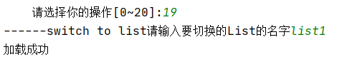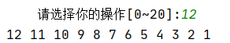 | 无
多线性表中该线性表不存在 | 19，list3 | 没有这个线性表！ | 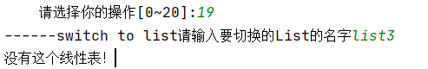 | 无

20. status Get_Greatest(LinkList L)的测试记录表如表1-20所示。
表1-20 Get_Greatest的测试记录表
初始状态 | 输入[op(选择功能)]+[信息] | 目标状态 | 实际状态 | 异常
测试用例为：3 2 1 5 4 | 20 | 最大元素为：5 | 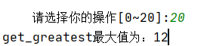 | 无
测试用例为：12 11 10 9 8 7 6 5 4 3 2 1 | 20 | 最大元素为12 | 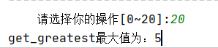 | 无

21.函数status Bucket_Sort(LinkList &L)的测试记录表如表1-21所示。
表1-21 Bucket_Sort的测试记录表
初始状态 | 输入[op(选择功能)]+[信息] | 目标状态 | 实际状态 | 异常
奇数个元素进行排序，对应测试用例为：3 2 1 5 4 | 21+12 | 排序后调用函数12（遍历）显示：1 2 3 4 5 |  | 无
偶数个元素进行排序，对应测试用例为：12 11 10 9 8 7 6 5 4 3 2 1 | 21+12 | 排序后调用函数12（遍历）显示：1 2 3 4 5 6 7 8 9 10 11 12 | 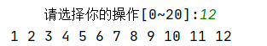 | 无
单独进行排序不显示 | 19 | 输出提示信息Sort list | 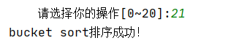 | 无

综上可知，整个程序各个主要功能运行正常，能完成其本身应有的功能，且能适当的返回错误，测试通过。

2.5 实验小结
本次实验围绕线性表，采用链式的存储结构，实现了对其进行删除、插入、排序、算表长等基本运算。于此同时，为了满足更为一般的需求，附加了文件操作和多表管理。总的来说，本次实验有以下几点收获：
- 了解并学会对单链表进行基本运算。
- 进一步了解并学会实现排序算法，学会对其进行优劣分析。
- 学会利用线性管理表对单链表进行管理。
- 明白测试完备的重要性。在自己对功能进行测试的时候，只考虑了当个功能函数的完备性，却没有考虑当其与其他函数组合起来的时候是否会出现新的情况，于是在进行函数之间随意组合的时候出现了bug，没考虑与其相应的情况。

3 基于二叉链表的二叉树实现

3.1 问题描述
二叉树（Binary tree）是树形结构的一个重要类型。许多实际问题抽象出来的数据结构往往是二叉树形式，即使是一般的树也能简单地转换为二叉树，而且二叉树的存储结构及其算法都较为简单，因此二叉树显得特别重要。
问题描述该部分先描述二叉树的基本概念，随后描述其逻辑结构和定义在其上的基本运算以及附加的运算。

3.1.1 二叉树的基本概念
二叉树（Binary Tree）是包含n个节点的有限集合，该集合或者为空集（此时，二叉树称为空树），或者由一个根节点和两棵互不相交的、分别称为根节点的左子树和右子树的二叉树组成。
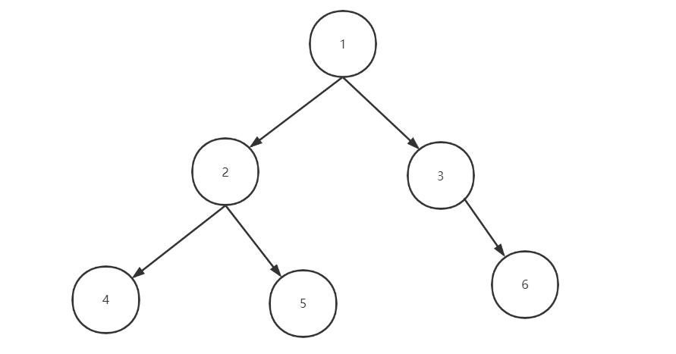

3.1.2 逻辑结构与基本运算
依据最小完备性和常用性相结合的原则，以函数形式定义了二叉树的创建二叉树、销毁二叉树、清空二叉树、判定空二叉树和求二叉树深度等14种基本运算。具体运算功能定义和说明如下。
⑴创建二叉树：函数名称是CreateBiTree(T,definition)；初始条件是definition 给出二叉树T的定义，带空子树的二叉树前序遍历序列创建二叉树；操作结果是按definition构造二叉树T。
注：①要求T中各结点关键字具有唯一性。后面各操作的实现，也都要满足一棵二叉树中关键字的唯一性，不再赘述；②CreateBiTree中根据definition生成T，不应在CreateBiTree中输入二叉树的定义。
⑵销毁二叉树：函数名称是DestroyBiTree(T)；初始条件是二叉树T已存在；操作结果是销毁二叉树T。
⑶清空二叉树：函数名称是ClearBiTree (T)；初始条件是二叉树T存在；操作结果是将二叉树T清空。
⑷判定空二叉树：函数名称是BiTreeEmpty(T)；初始条件是二叉树T存在；操作结果是若T为空二叉树则返回TRUE，否则返回FALSE。
⑸求二叉树深度：函数名称是BiTreeDepth(T)；初始条件是二叉树T存在；操作结果是返回T的深度。
⑹查找结点：函数名称是LocateNode(T,e)；初始条件是二叉树T已存在，e是和T中结点关键字类型相同的给定值；操作结果是返回查找到的结点具体值，如无关键字为e的结点，返回NULL。
⑺结点赋值：函数名称是Assign(T,e,value)；初始条件是二叉树T已存在，e是和T中结点关键字类型相同的给定值；操作结果是关键字为e的结点赋值为value。
⑻获得兄弟结点：函数名称是GetSibling(T,e)；初始条件是二叉树T存在，e是和T中结点关键字类型相同的给定值；操作结果是返回关键字为e的结点的（左或右）兄弟结点指针。若关键字为e的结点无兄弟，则返回NULL。
⑼插入结点：函数名称是InsertNode(T,e,LR,c)；初始条件是二叉树T存在，e是和T中结点关键字类型相同的给定值，LR为0或1，c是待插入结点；操作结果是根据LR为0或者1，插入结点c到T中，作为关键字为e的结点的左或右孩子结点，结点e的原有左子树或右子树则为结点c的右子树。
⑽删除结点：函数名称是DeleteNode(T,e)；初始条件是二叉树T存在，e是和T中结点关键字类型相同的给定值。操作结果是删除T中关键字为e的结点；同时，如果关键字为e的结点度为0，删除即可；如关键字为e的结点度为1，用关键字为e的结点孩子代替被删除的e位置；如关键字为e的结点度为2，用e的左孩子代替被删除的e位置，e的右子树作为e的左子树中最右结点的右子树。
⑾前序遍历：函数名称是PreOrderTraverse(T,Visit())；初始条件是二叉树T存在，Visit是一个函数指针的形参（可使用该函数对结点操作）；操作结果：先序遍历，对每个结点调用函数Visit一次且一次，一旦调用失败，则操作失败。
⑿中序遍历：函数名称是InOrderTraverse(T,Visit))；初始条件是二叉树T存在，Visit是一个函数指针的形参（可使用该函数对结点操作）；操作结果是中序遍历t，对每个结点调用函数Visit一次且一次，一旦调用失败，则操作失败。
⒀后序遍历：函数名称是PostOrderTraverse(T,Visit))；初始条件是二叉树T存在，Visit是一个函数指针的形参（可使用该函数对结点操作）；操作结果是后序遍历t，对每个结点调用函数Visit一次且一次，一旦调用失败，则操作失败。
⒁按层遍历：函数名称是LevelOrderTraverse(T,Visit))；初始条件是二叉树T存在，Visit是对结点操作的应用函数；操作结果是层序遍历t，对每个结点调用函数Visit一次且一次，一旦调用失败，则操作失败。

3.1.3 附加功能（运算）
（15）存储树：函数名称为status SaveBiTree(BiTree T, char FileName[])初始条件为二叉树T存在；操作结果为将树以先序遍历的方式存到文件FileName中；若返回INFEASIBLE则二叉树不存在，若返回OK则存储成功。
（16）加载树：函数名称为status LoadBiTree(BiTree &T, char FileName[])操作结果为将文件FileName中以先序遍历存储的二叉树读取出来；若返回ERROR则二叉树T已存在，若返回OK则存储成功。
（17）判断二叉树是否存在：函数名称为status BiTreeExist(BiTree T) 若存在则返回OK，不存在则返回INFEASIBLE；
（18）添加到树管理表：函数名称为status Add_to_TreeList(char TreeName[], BiTree &T, TreeList &TL)，初始条件为二叉树T存在；操作结果为将二叉树T存到多二叉树列表TL中；若返回INFEASIBLE则二叉树不存在，若返回ERROR则二叉树列表中已有该名字，若返回OK则添加成功。
（19）打印树管理表：函数名称是void show_tree_list(TreeList TL)，以先序遍历的形式打印多二叉树列表。
（20）切换操作树：函数名称为status switch_to_tree(TreeList TL, char TreeName[], BiTree &T)，操作结果为根据二叉树的名字切换要操作的二叉树；若返回OK则该名字的树存在，切换成功，若返回ERROR则该名字的树不存在，切换失败。
（21）移除树管理表中的树：函数名称为status remove_tree(TreeList &TL, int pos)，操作结果为将位置为pos的树从多二叉树列表中删除；若返回ERROR则该位置的树不存在于多二叉树列表TL中，若返回OK则删除成功。
（22）定位树：函数名称为int locate_tree(TreeList TL, char TreeName[])，操作结果为确定名为TreeName的树在树管理表TL中的位置；若该名字的树不存在则返回0；

3.2 系统设计

3.2.1 数据物理结构
1. 二叉树结点类型定义
typedef struct TElemType{
KeyType key;
char others[20];
} TElemType; //二叉树结点类型定义

2. 二叉链表结点的定义
typedef struct BiTNode{ //二叉链表结点的定义
TElemType data;
struct BiTNode *lchild,*rchild;
} BiTNode, *BiTree;
3. 树管理表定义
typedef struct TreeList{
typedef struct tree{
char name[100];
BiTree T;
}Treeinlist;
Treeinlist elem[100];
int length=0;
int listsize = 100;
}TreeList;

3.2.2 演示系统
演示系统总体框架：
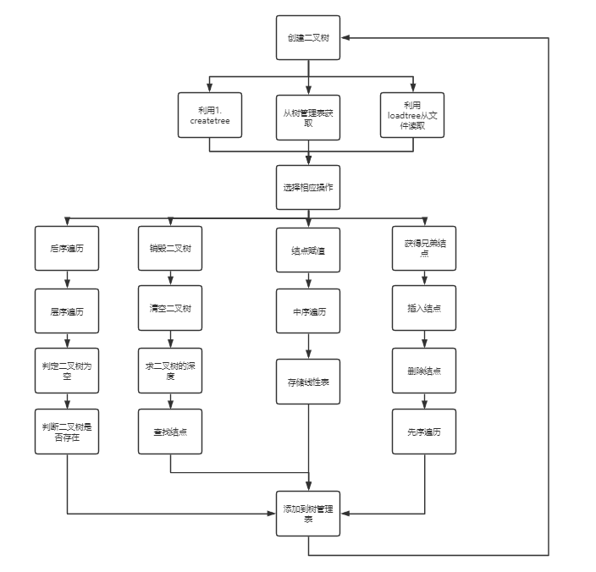

3.2.3 运算算法思想和设计
二叉树运算算法与设计如下：
- 创建二叉树思想：
函数首先检测给定的先序遍历的序列中有没有重复的关键字，接着检测T是否已经存在，最后利用递归以先序遍历的顺序创建二叉树。检测利用两层循环遍历逐一匹配并计数，若当前要匹配的数有重复则检测失败，若无重复则检测成功。检测T的指针是否为空来判断T是否存在。递归利用num_create全局变量来记录当前读取到的数据的位置，每次传入数据所在的数组名，递归结束的条件为出现为null的数据。
时间复杂度：O(nlogn)
- 销毁二叉树思想：
函数首先利用先序遍历将指向每个结点的指针值存入到一个数组中，再遍历这个数组，释放指针所指向的空间并将其置为空。
时间复杂度：O(n)
- 清空二叉树思想：
函数首先直接将该树销毁，接着新建一个根节点，以key=0标志当前为空树。
时间复杂度：O(n)
- 求二叉树的深度思想：
利用递归求函数的深度，每次传入当前根节点，比较左子树和右子树的最大值；递归的结束条件为当前根节点T为空。
时间复杂度：O(nlogn)
- 查找结点思想：
函数首先判断T是否为空，接着利用先序遍历逐一匹配key值，若匹配到则返回相应的指针。
时间复杂度：O(n)
- 结点赋值思想：
函数首先判断T是否为空，接着利用先序遍历记录key值是否出现，最后再用一次先序遍历进行匹配，匹配成功进行相应赋值，匹配成功有两种情况1. 匹配成功且要添加重新赋值的key没有出现过 2. 要重新赋值的key刚好等于匹配的key。
时间复杂度：O(n)
- 获得兄弟结点思想：
函数首先判断数是否为空，接着判断要获取的兄弟节点是否为根节点，然后利用先序遍历逐一匹配，匹配成功则返回相应指针值。匹配成功的条件为当前节点存在两个孩子且某个孩子的key值和给定key值相等，若和左孩子相等则返回右孩子，若和右孩子相等则返回左孩子。
时间复杂度：O(n)
- 插入结点思想：
函数首先判断T是否为空，接着判断是否是在空树中插入根节点，然后利用先序遍历记录key值，最后再利用一次先序遍历进行匹配，匹配成功判断是左叉还是右插再进行相应的插入操作。匹配成功的条件有2个：1.key值不重复且插入到根节点 2.key值不重复、当前节点的key值和给定key值匹配。
时间复杂度：O(n)
- 删除结点思想：
函数首先判断二叉树T是否为空，接着判断是否删除的是头结点，若删除头节点则按照头节点的孩子个数进行删除结点，接着利用先序遍历进行匹配，若匹配成功则进行相应的结点删除操作匹配成功的条件为当前结点的某个孩子结点的key值和给定的key值相等。结点删除的函数需要传入当前结点和匹配成功的孩子结点以及其孩子结点是当前结点的左孩子还是右孩子，然后判断当前结点的孩子个数，再根据当前结点和孩子个数进行与之对应的操作。
时间复杂度：O(n)
- 先序遍历思想：
利用栈的思想，首先将头结点入栈，接着每弹出一个结点并进行visit后，都将其右孩子和左孩子按顺序入栈（先右后左才能保证先弹出左孩子），如此循环便能能遍历，循环结束的条件为栈为空。
时间复杂度：O(n)
- 中序遍历思想：
函数利用栈的思想，首先判断二叉树T是否存在，接着判断二叉树T是否为空。每一次循环都首先向左走到底并入栈，接着判断栈是否为空，若非空则弹出并访问，并将指针移向右子树。循环结束的条件为栈为空且当前指向的结点为空。
时间复杂度：O(n)
- 后序遍历思想：
函数首先判断二叉树是否存在和是否为空，接着利用栈首先先向左走到底，即将根结点和左子树的根节点入栈，并用flag记录当前指针所指向的是左孩子还是右孩子，接着利用循环访问栈中的指针,并将指针移向当前结点的右子树，改变flag值，循环进行即可遍历。
时间复杂度：O(n)
- 层序遍历思想：
利用队列的思想，首先将头结点入队，接着循环出队，每出队一个结点，都将该结点的左右孩子按顺序入队，循环结束条件为队列为空。
时间复杂度：O(n)
- 判定二叉树为空思想：
函数首先判断二叉树T是否存在，接着根据前面清空二叉树函数对空树的定义，直接判断根节点的key值是否为0即可。
时间复杂度：O(1)

3.2.4 附加功能算法思想和设计
15. 存储线性表思想：
利用先序遍历逐一将结点信息输出到文件中，每一行一个结点，信息格式为：key.others。若当前结点某个孩子为空，则构建新的结点，并将结点的key值赋为0，送入栈中。
时间复杂度：O(n)
- 读取线性表思想：
函数首先判断当前树是否为空，接着逐行读取文件中的信息进入到一个数组，微调数组中数据的格式使符合给定给是，即在末尾加上null，再根据这个数组调用Create_BiTree函数进行树的生成。
时间复杂度：O(n)
- 判断二叉树是否存在思想：函数即判断二叉树T的头指针是否为空。
时间复杂度：O(1)
- 添加到树管理表思想：
函数首先判断T是否为空，接着进行树的名字（字符串）匹配，如果匹配成功则将当前树的根节点的值存入到树的管理表中。
时间复杂度：O(n)
- 打印树管理表思想：以先序遍历的形式打印多二叉树列表。
时间复杂度：O(n)
- 切换操作树思想：
函数对树的名字进行匹配，若匹配成功则将书的管理表中的相应指针值赋给当前根指针。
时间复杂度：O(n)
- 移除树管理表中的二叉树思想：
函数首先调用销毁二叉树的函数对二叉树T进行销毁，接着利用循环将删除位置之后的树的位置往前移动。
时间复杂度：O(n)
- 定位树的思想：函数对书的名字进行匹配，若匹配成功则返回相应的位置值，匹配失败则返回0。
时间复杂度：O(n)

3.3 系统实现

3.3.1 编程环境、运行环境、项目工程描述
本次实验ide采用CLion 2020编程软件编写，环境为Mingw64，项目名称为“tree-C”

3.3.2 头文件及预定义常量说明
#define TRUE 1
#define FALSE 0
#define OK 1
#define ERROR 0
#define INFEASIBLE -1
#define OVERFLOW -2

3.3.3 系统演示操作
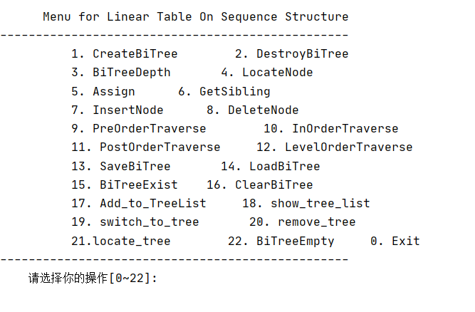

3.4 系统测试

3.4.1 功能测试
对各个功能函数结合其在main中的主体进行了测试，结果如下：
1.函数status CreateBiTree(BiTree &T,TElemType definition[])的测试记录表如表1-1所示。
表1-1 CreateBiTree的测试记录表
初始状态 | 输入[op(选择功能)]+[信息] | 目标状态 | 实际状态 | 异常
二叉树存在 | 1；  1 a 2 b 0 null 3 c 4 d 0 null 5 e 0 null 0 null 0 null 0 null -1 null | “创建失败！” |  | 无
二叉树不存在，关键字不唯一 | 1；  1 a 2 b 0 null 0 null 3 c 4 d 0 null 0 null 3 e 0 null 0 null -1 null | “创建失败！” |  | 无
二叉树不存在，关键字唯一 | 1；  101 陈道明 102 王刚 103 张嘉译 0 null 0 null 104 赵本山 0 null 0 null 105 李冰冰 106 牛莉 0 null 0 null 107 郭德纲 0 null 0 null -1 null | 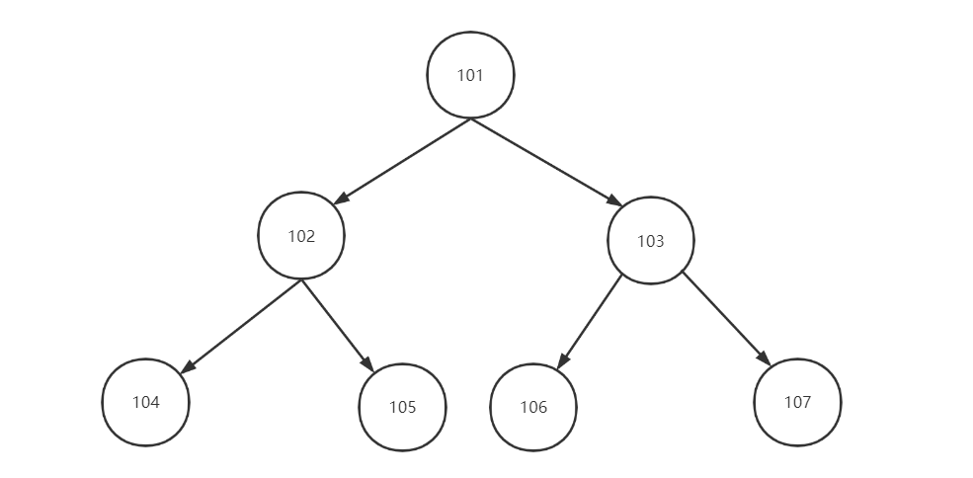 |  | 无

2.函数status DestroyBiTree(BiTree &T)的测试记录表如表1-2所示。
表1-2 DestroyBiTree的测试记录表
初始状态 | 输入[op(选择功能)]+[信息] | 目标状态 | 实际状态 | 异常
二叉树不存在 | 2 | 销毁失败！ | 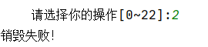 | 无
二叉树存在 | 2 | 销毁成功！ | 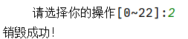 | 无

3.函数int BiTreeDepth(BiTree T)的测试记录表如表1-3所示。
表1-3 BiTreeDepth的测试记录表
初始状态 | 输入[op(选择功能)]+[信息] | 目标状态 | 实际状态 | 异常
二叉树不存在 | 3 | 树不存在！ | 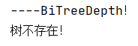 | 无
存在如图所示二叉树 | 3 | 深度为：3 | 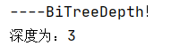 | 无
存在如图所示二叉树  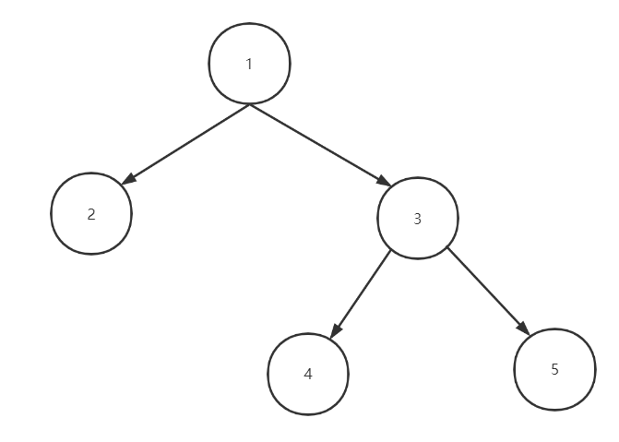 | 3 | 深度为：3 |  | 无

4.函数BiTNode* LocateNode(BiTree T,KeyType e)的测试记录表如表1-4所示。
表1-4 LocateNode的测试记录表
初始状态 | 输入[op(选择功能)]+[信息] | 目标状态 | 实际状态 | 异常
树不存在 | 4 | 树不存在！ |  | 无
存在如图所示二叉树，输入key值存在  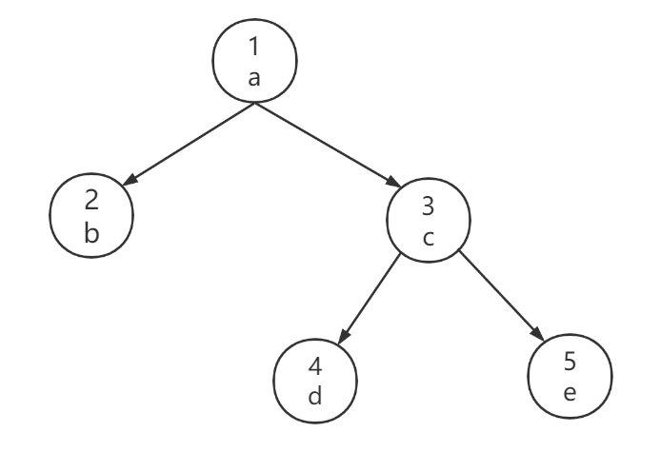 | 4；  Key：1 | a | 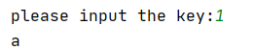 | 无
存在如图所示二叉树，输入key值不存在 | 4；  Key：8 | this node does not exist! | 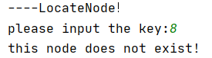 | 无

5.函数status Assign(BiTree &T,KeyType e,TElemType value)的测试记录表如表1-5所示。
表1-5 Assign的测试记录表
初始状态 | 输入[op(选择功能)]+[信息] | 目标状态 | 实际状态 | 异常
树不存在 | 5；  Key：101  Value：1 gg | Assign fail! | 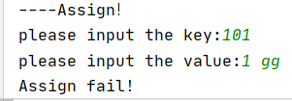 | 无
树存在，且要替换的key值和被替换key值相等 | 5：  Key：1  Value：1 gg | Assign success! | 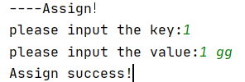  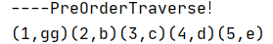 | 无
树存在，要替换的key值已存在与树中，且不与被替换的key值相等 | 5；  Key：1  Value：2 gg | Assign fail! | 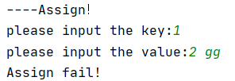 | 无

6.函数BiTNode* GetSibling(BiTree T,KeyType e)的测试记录表如表1-6所示。
表1-6 GetSibling的测试记录表
初始状态 | 输入[op(选择功能)]+[信息] | 目标状态 | 实际状态 | 异常
存在如图所示二叉树，要找的兄弟存在 | 6：  Key：3 | 2 b | 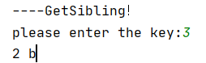 | 无
存在如图所示二叉树，要找的兄弟不存在 | 6；  Key：1 | the sibling does not exist! | 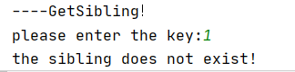 | 无
存在如图所示二叉树，要找的兄弟不存在  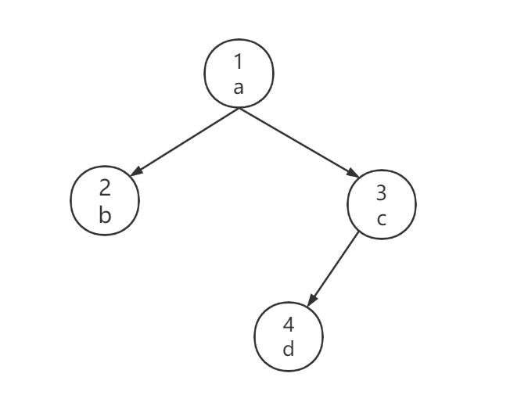 | 6；  Key：4 | the sibling does not exist! | 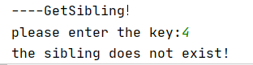 | 无

7.函数status InsertNode(BiTree &T,KeyType e,int LR,TElemType c)的测试记录表如表1-7所示。
表1-7 LocateElem的测试记录表
初始状态 | 输入[op(选择功能)]+[信息] | 目标状态 | 实际状态 | 异常
存在如图所示二叉树，插入成空孩子 （3的右孩子） | 7；  Key：3  Right  Value：5 e | insert success! | 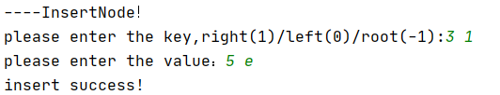  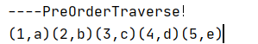  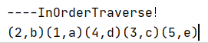 | 无
存在如图所示二叉树，插入到非叶结点（1的右孩子），关键值不重复 | 7；  Key：1  Right  Value：6 g | insert success! | 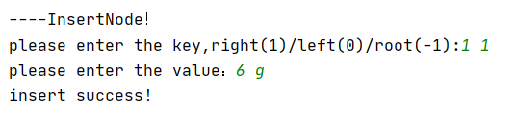  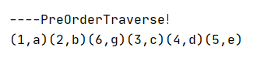  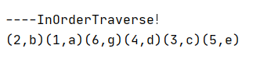 | 无
存在如图所示二叉树，插入到非叶结点（1的右孩子），关键值重复 | 7；  Key：1  Right  Value：5 g | insert fail！ | 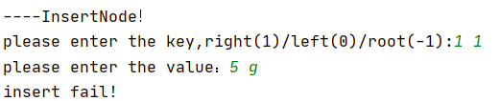
存在如图所示二叉树，插入到根节点 | 7；  Key：1  Root  Value：6 g | insert success! | 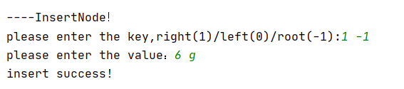  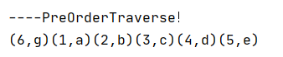  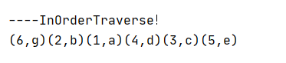

8.函数status DeleteNode(BiTree &T,KeyType e)的测试记录表如表1-8所示。
表1-8 DeleteNode的测试记录表
初始状态 | 输入[op(选择功能)]+[信息] | 目标状态 | 实际状态 | 异常
二叉树不存在 | 8；  Key：1 | DeleteNode fail! | 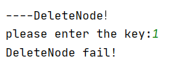 | 无
存在如图所示二叉树，删除根节点 | 8；  Key：1 | DeleteNode success! | 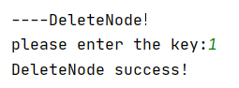  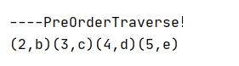  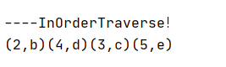 | 无
存在如图所示二叉树，删除度数为0的结点 | 8；  Key：4 | DeleteNode success! | 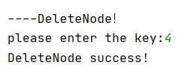  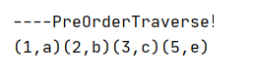  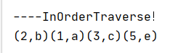
存在如图所示二叉树，删除度数为1的结点 | 8；  Key：3 | DeleteNode success! | 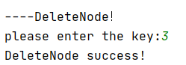  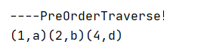  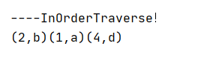
存在如图所示二叉树，删除度数为2的结点 | 8；  Key：3 | DeleteNode success! | 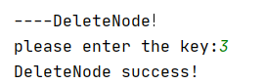  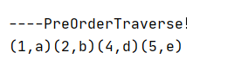  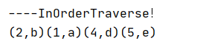
存在如图所示二叉树，删除结点的key不存在 | 8;  Key :8 | DeleteNode fail! | 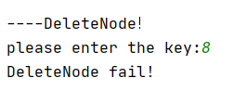

9.函数status PreOrderTraverse(BiTree T,void (*visit)(BiTree))的测试记录表如表1-9所示。
表1-9 PreOrderTraverse的测试记录表
初始状态 | 输入[op(选择功能)]+[信息] | 目标状态 | 实际状态 | 异常
二叉树不存在 | 9 | Tree doesn't exist! | 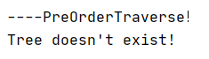 | 无
存在如图所示二叉树 | 9 | (1,a)(2,b)(3,c)(4,d)(5,e) | 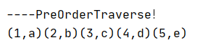 | 无
二叉树为空 | 9 | Tree is empty! | 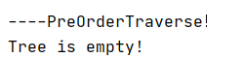

10. 函数status PreOrderTraverse(BiTree T,void (*visit)(BiTree))的测试记录表如表1-9所示。
表1-9 PreOrderTraverse的测试记录表
初始状态 | 输入[op(选择功能)]+[信息] | 目标状态 | 实际状态 | 异常
二叉树不存在 | 10 | Tree doesn't exist! | 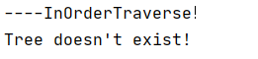 | 无
存在如图所示二叉树 | 10 | (2,b)(1,a)(4,d)(3,c)(5,e) | 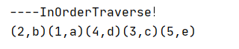 | 无
二叉树为空 | 10 | Tree is empty! | 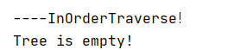

11.函数函数status PreOrderTraverse(BiTree T,void (*visit)(BiTree))的测试记录表如表1-9所示。
表1-9 PreOrderTraverse的测试记录表
初始状态 | 输入[op(选择功能)]+[信息] | 目标状态 | 实际状态 | 异常
二叉树不存在 | 11 | Tree doesn't exist! | 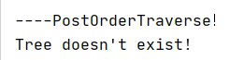 | 无
存在如图所示二叉树 | 11 | (2,b)(4,d)(5,e)(3,c)(1,a) | 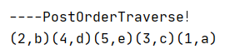 | 无
二叉树为空 | 11 | Tree is empty! | 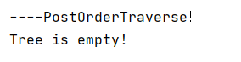

12. 函数status PreOrderTraverse(BiTree T,void (*visit)(BiTree))的测试记录表如表1-9所示。
表1-9 PreOrderTraverse的测试记录表
初始状态 | 输入[op(选择功能)]+[信息] | 目标状态 | 实际状态 | 异常
二叉树不存在 | 12 | Tree doesn't exist! | 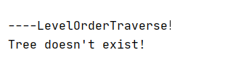 | 无
存在如图所示二叉树 | 12 | (1,a)(2,b)(3,c)(4,d)(5,e) | 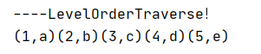 | 无
二叉树为空 | 12 | Tree is empty! | 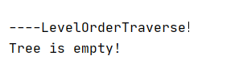

13.函数status ClearBiTree(BiTree &T)的测试记录表如表1-13所示。
表1-13 ClearBiTree的测试记录表
初始状态 | 输入[op(选择功能)]+[信息] | 目标状态 | 实际状态 | 异常
二叉树不存在 | 16 | Clear fail! | 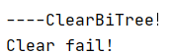 | 无
二叉树存在 | 16 | Clear Succeed! | 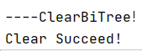 | 无

14.函数status BiTreeEmpty(BiTree T)的测试记录表如表1-14所示。
表1-14 BiTreeEmpty的测试记录表
初始状态 | 输入[op(选择功能)]+[信息] | 目标状态 | 实际状态 | 异常
线性表不存在 | 22 | tree does not exist | 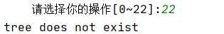 | 无
线性表存在不为空 | 22 | tree is not empty | 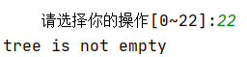 | 无
线性表存在为空 | 22 | tree is empty | 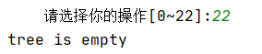 | 无

3.4.2 附加功能测试

15.函数status SaveBiTree(BiTree T, char FileName[])的测试记录表如表1-15所示。
表1-15 SaveBiTree的测试记录表
初始状态 | 输入[op(选择功能)]+[信息] | 目标状态 | 实际状态 | 异常
二叉树不存在 | 13 | wrong！ | 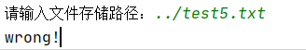 | 无
二叉树存在 | 13 | 存储成功！ | 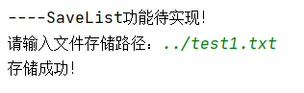 | 无

16. 函数status LoadBiTree(BiTree &T, char FileName[])的测试记录表如表1-16所示。
表1-16 LoadBiTree的测试记录表
初始状态 | 输入[op(选择功能)]+[信息] | 目标状态 | 实际状态 | 异常
二叉树存在 | 14 | Wrong！ | 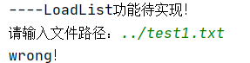 | 无
二叉树不存在 | 14 | 加载成功！ | 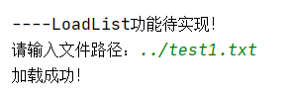 | 无
17.函数status BiTreeExist(BiTree T)的测试记录表如表1-17所示。
表1-17 BiTreeExist的测试记录表
初始状态 | 输入[op(选择功能)]+[信息] | 目标状态 | 实际状态 | 异常
二叉树存在 | 15 | Tree exist! | 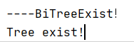 | 无
二叉树不存在 | 15 | Tree doesn't exist! | 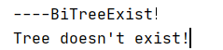 | 无
18.函数status Add_to_TreeList(char TreeName[], BiTree &T, TreeList &TL)的测试记录表如表1-18所示。
表1-18 Add_to_TreeList的测试记录表
初始状态 | 输入[op(选择功能)]+[信息] | 目标状态 | 实际状态 | 异常
二叉树不存在 | 17；  Tree1 | 二叉树不存在！ | 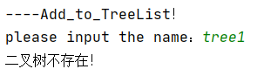 | 无
二叉树存在，名字不重复 | 17；  Tree1 | 添加成功！ | 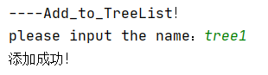  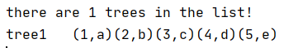 | 无
二叉树存在，名字重复 | 17；  Tree1 | 该二叉树名字已存在！ | 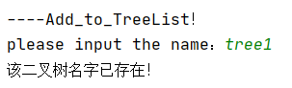

19.函数void show_tree_list(TreeList TL)的测试记录表如表1-19所示。
表1-19 show_tree_list的测试记录表
初始状态 | 输入[op(选择功能)]+[信息] | 目标状态 | 实际状态 | 异常
表中没有二叉树 | 18 | there are 0 trees in the list! | 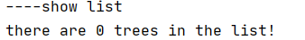 | 无
表中有二叉树 | 18 | 打印信息 | 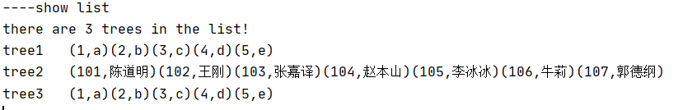 | 无

20 status switch_to_tree(TreeList TL, char TreeName[], BiTree &T)的测试记录表如表1-20所示。
表1-20 switch_to_tree的测试记录表
初始状态 | 输入[op(选择功能)]+[信息] | 目标状态 | 实际状态 | 异常
表的状态如图，切换到表中的树 | 19 | 加载成功 | 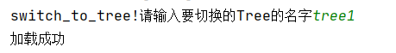 | 无
表的状态如图，切换到非表中的树 | 19 | 没有这个树！ | 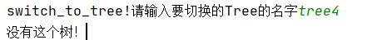 | 无

21.函数status remove_tree(TreeList &TL, int pos){的测试记录表如表1-21所示。
表1-21 remove_tree的测试记录表
初始状态 | 输入[op(选择功能)]+[信息] | 目标状态 | 实际状态 | 异常
表的状态如图，删除表中的树 | 20；  Tree3 | 删除成功！ | 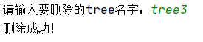  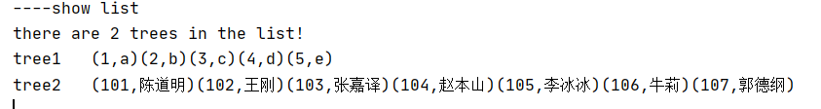 | 无
表的状态如图，删除不在表中的树 | 20；  Tree5 | 删除失败！ | 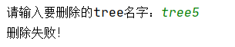 | 无

22.函数int locate_tree(TreeList TL, char TreeName[])的测试记录表如表1-22所示。
表1-22 locate_tree的测试记录表
初始状态 | 输入[op(选择功能)]+[信息] | 目标状态 | 实际状态 | 异常
表的状态如图，删除表中的树 | 21；  Tree1 | 位置为1！ | 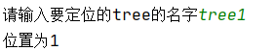 | 无
表的状态如图，删除不在表中的树 | 20；  Tree5 | 该Tree不存在 | 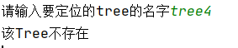 | 无

综上可知，整个程序各个主要功能运行正常，能完成其本身应有的功能，且能适当的返回错误，测试通过。

3.5 实验小结
本次实验实现了对树相关的操作，相比前两次实验难度加大一些，通过本次实验，有以下几点收获：
- 加深了对树的存储结构和基本操作的认识，学会了实现相关操作。
- 在文件读写中，明白设计存储框架的重要性，如何设计更好的存储结构以便读取十分重要。
- 在树的管理表中学会了如何对树进行管理。
- 进一步明白测试的重要性。由于Edu的测试集并不完善，导致自己进行测试的时候出现了很多的bug，在debug上花费了非常多时间。
- 树的操作中经常涉及到递归算法，帮助进一步理解递归算法的设计。
- 学会了根据递归的过程涉及与之对应的非递归算法。
- 对C语言的内存管理有进一步的认知。在时用指针进行操作时，大量涉及内存的管理分配。通过本次实验，建立了良好的对内存进行管理的习惯形成了较为基本的编程范式。

4基于邻接表的图实现

4.1 问题描述
图（Graph）是计算机图论中非常重要的一部分，通过对图关系的建模可以对现实生活中多种关系进行模拟，比如推荐系统中item和user的关系建模，essay、writer、conference的关系建模，不仅如此，从图衍生出的各种特殊图形也可以更好的表示和解决现实生活中的问题，比如通过超图来建立community，简化后续计算的复杂度等。本次数据结构实验实现的是最简单的基于邻接表的无向图及其相关操作。
问题描述该部分先描述图的基本概念，随后描述其逻辑结构和定义在其上的基本运算以及附加的运算。

4.1.1 图的基本概念
图是很多节点 V 和边 E 的集合，即可以表示为有序对 G=(V, E)。

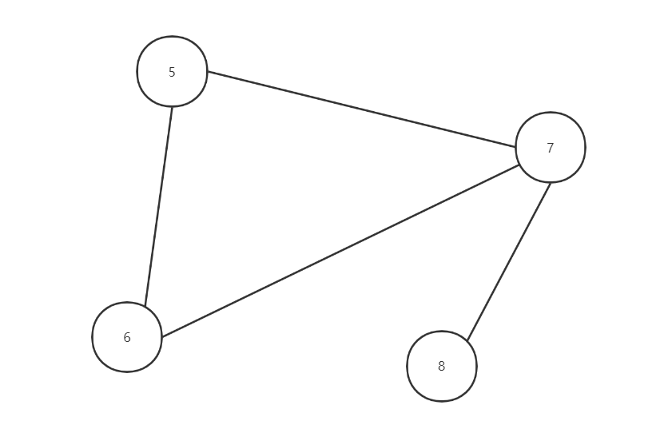

4.1.2 逻辑结构与基本运算
依据最小完备性和常用性相结合的原则，以函数形式定义了创建图、销毁图、查找顶点、获得顶点值和顶点赋值等12种基本运算。具体运算功能定义和说明如下。具体运算功能定义如下。
- 创建图：函数名称是CreateCraph(G,V,VR)；初始条件是V是图的顶点集，VR是图的关系集；操作结果是按V和VR的定义构造图G。
注：①要求图G中顶点关键字具有唯一性。后面各操作的实现，也都要满足一个图中关键字的唯一性，不再赘述；② V和VR对应的是图的逻辑定义形式，比如V为顶点序列，VR为关键字对的序列。不能将邻接矩阵等物理结构来代替V和VR。
⑵销毁图：函数名称是DestroyGraph(G)；初始条件图G已存在；操作结果是销毁图G。
(3)查找顶点：函数名称是LocateVex(G,u)；初始条件是图G存在，u是和G中顶点关键字类型相同的给定值；操作结果是若u在图G中存在，返回关键字为u的顶点位置序号（简称位序），否则返回其它表示“不存在”的信息。
⑷顶点赋值：函数名称是PutVex (G,u,value)；初始条件是图G存在，u是和G中顶点关键字类型相同的给定值；操作结果是对关键字为u的顶点赋值value。
⑸获得第一邻接点：函数名称是FirstAdjVex(G, u)；初始条件是图G存在，u是G中顶点的位序；操作结果是返回u对应顶点的第一个邻接顶点位序，如果u的顶点没有邻接顶点，否则返回其它表示“不存在”的信息。
⑹获得下一邻接点：函数名称是NextAdjVex(G, v, w)；初始条件是图G存在，v和w是G中两个顶点的位序，v对应G的一个顶点,w对应v的邻接顶点；操作结果是返回v的（相对于w）下一个邻接顶点的位序，如果w是最后一个邻接顶点，返回其它表示“不存在”的信息。
⑺插入顶点：函数名称是InsertVex(G,v)；初始条件是图G存在，v和G中的顶点具有相同特征；操作结果是在图G中增加新顶点v。（在这里也保持顶点关键字的唯一性）
⑻删除顶点：函数名称是DeleteVex(G,v)；初始条件是图G存在，v是和G中顶点关键字类型相同的给定值；操作结果是在图G中删除关键字v对应的顶点以及相关的弧。
⑼插入弧：函数名称是InsertArc(G,v,w)；初始条件是图G存在，v、w是和G中顶点关键字类型相同的给定值；操作结果是在图G中增加弧<v,w>，如果图G是无向图，还需要增加<w,v>。
⑽删除弧：函数名称是DeleteArc(G,v,w)；初始条件是图G存在，v、w是和G中顶点关键字类型相同的给定值；操作结果是在图G中删除弧<v,w>，如果图G是无向图，还需要删除<w,v>。
⑾深度优先搜索遍历：函数名称是DFSTraverse(G,visit())；初始条件是图G存在；操作结果是图G进行深度优先搜索遍历，依次对图中的每一个顶点使用函数visit访问一次，且仅访问一次。
⑿广深度优先搜索遍历：函数名称是BFSTraverse(G,visit())；初始条件是图G存在；操作结果是图G进行广度优先搜索遍历，依次对图中的每一个顶点使用函数visit访问一次，且仅访问一次。

4.1.3 附加功能（运算）
（13）存储图：函数名称为status SaveGraph(ALGraph G, char FileName[]);初始条件为无向图T存在；操作结果为将图以原本的邻接表的方式存到文件FileName中；若返回INFEASIBLE则图不存在，若返回OK则存储成功。
（14）加载图：函数名称为status LoadGraph(ALGraph &G, char FileName[])操作结果为将文件FileName中以邻接表形式存储的图读取出来；若返回ERROR则图T已存在，若返回OK则存储成功。
（15）判断图是否存在：函数名称为status Graph_Exist(ALGraph *G);若存在则返回OK，不存在则返回INFEASIBLE；
（16）打印图邻接表：函数名称为status Show_Adj(ALGraph G);若存在则打印图的邻接表，并返回OK，不存在则返回INFEASIBLE；
（17）添加到图管理表：函数名称为status Add_to_GraphList(char GraphName[], ALGraph* &G, GraphList &GList);，初始条件为图T存在；操作结果为将图T存到多图列表TL中；若返回INFEASIBLE则图不存在，若返回ERROR则图列表中已有该名字，若返回OK则添加成功。
（18）打印图管理表：函数名称是void Show_GraphList(GraphList GList);以邻接表的形式打印多图列表。
（19）切换操作图：函数名称为status switch_to_graph(GraphList TL, char GraphName[], ALGraph* &G);，操作结果为根据图的名字切换要操作的图；若返回OK则该名字的图存在，切换成功，若返回ERROR则该名字的图不存在，切换失败。
（20）移除图管理表中的图：函数名称为status Remove_Graph(GraphList &GList, int pos);，操作结果为将位置为pos的图从多图列表中删除；若返回ERROR则该位置的图不存在于多图列表GList中，若返回OK则删除成功。
（21）定位图：函数名称为status Locate_Graph(GraphList GList, char GraphName[]);，操作结果为确定名为GraphName的图在图管理表GList中的位置；若该名字的图不存在则返回0；

4.2 系统设计

4.2.1 数据物理结构
1. 顶点类型定义
typedef struct {
KeyType key;
char others[20];
} VertexType; //顶点类型定义
2. 表结点类型定义
typedef struct ArcNode { //表结点类型定义
int adjvex; //顶点位置编号
struct ArcNode *nextarc; //下一个表结点指针
} ArcNode;
3. 头结点及其数组类型定义
typedef struct VNode{ //头结点及其数组类型定义
VertexType data; //顶点信息
ArcNode *firstarc; //指向第一条弧
} VNode,AdjList[MAX_VERTEX_NUM];

4. 邻接表的类型定义
typedef struct { //邻接表的类型定义
AdjList vertices; //头结点数组
int vexnum,arcnum; //顶点数、弧数
GraphKind kind; //图的类型
} ALGraph;

5. 图管理表的定义
typedef struct GraphList{
typedef struct{
ALGraph *G;
char name[100];
}GraphElem;
GraphElem elem[100]={};
int length = 0;
int listsize = 100;
}GraphList;

4.2.2 演示系统
演示系统总体框架：
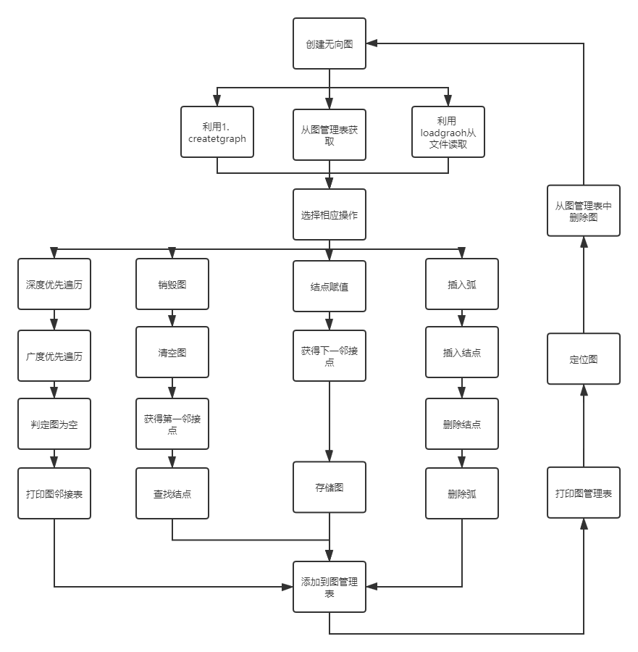

4.2.3运算算法思想和设计
图运算算法与设计如下：
1. 创建图思想：
函数首先检测图的结点的关键字是否有重复和溢出，接着检测输入的边序列是否正确，正确需要有以下几方面要求：
1. 边不能重复出现
2. 该边的两个端点存在于结点序列中
检测完毕之后首先添加结点，再添加边，需要注意的是，添加边的时候由于是无向图，所以与该边相关的两个节点都要建立弧，建立的方式也很简单，直接对单链表进行头插即可
时间复杂度：O(n*m)
- 销毁图思想：
函数通过依次将与当前节点连接的表结点存到数组中再统一释放空间来达到销毁图的目的
时间复杂度：O(n*m)
- 查找结点思想：
通过循环进行匹配找到要查找的结点位序
时间复杂度：O(n)
- 结点赋值思想：
先通过循环记录出现的key值，再通过循环进行匹配查找，查找成功的条件为：1. 查找成功，keys不重复 2. 查找成功，要替换的和被替换的相等。
时间复杂度：O(n*m)
- 查找第一邻接结点思想：
通过循环对所要查找的顶点进行匹配，匹配成功返回第一邻接点的位序。
时间复杂度：O(n)
- 查找下一邻接结点思想：
首先通过一层循环找到当前顶点，再通过一层循环遍历当前结点的邻接结点，找到查找的相对位置。
时间复杂度：O(n*m)
- 插入顶点思想：
首先通过一层循环记录出现的key值，接着从尾部加入符合条件的顶点，并更改相关参数
时间复杂度：O(n)
- 删除结点思想：
首先通过一层循环删除对应的顶点并更新参数。接着删除与之相连的边，主要操作为利用循环对整个邻接表进行遍历，并进行判断，总共分为两种情况：
1. 删除的表结点为当前结点的第一个邻接结点
2. 删除的表结点为当前结点其他邻接点
第一种情况又要分为有一个邻接结点还是多个邻接结点，这样才能适应各种情况。最后要对表结点所记的位序进行重新编号。
时间复杂度：O(n*m)
- 增加弧思想：
函数首先对要寻找的的key值的位序进行匹配，匹配后对两个位序进行判断，当前仅当pos1和pos2都存在且不相同时匹配成功，接着判断当前弧是否已经存在于邻接表中，最后将弧添加到两个结点对应的邻接链表中。
时间复杂度：O(n*m)
- 删除弧思想：
函数首先对要寻找的的key值的位序进行匹配，匹配后对两个位序进行判断，当前仅当pos1和pos2都存在且不相同时匹配成功，接着判断当前弧是否存在于邻接表中。最后删除两个顶点的邻接链表中对应的表结点，同样这里也要考虑两种情况：
1. 删除的表结点为当前结点的第一个邻接结点
2. 删除的表结点为当前结点其他邻接点
第一种情况又要分为有一个邻接结点还是多个邻接结点，这样才能适应各种情况。
时间复杂度：O(n*m)
- 深度优先遍历思想：
首先利用一个数组记录当前结点是否已经被访问过，接着利用递归对图进行深度优先遍历，每遍历一个结点都用改变数组的值以免被再度遍历
时间复杂度：O(n)
- 广度优先遍历思想：
利用队列每访问一个结点都将与之相邻接的结点送入队列中，并利用数组记录访问过的结点避免再度访问。
时间复杂度：O(n)

4.2.4 附加功能算法思想和设计
13. 存储线性表思想：
为方便读取，采取二进制方式存取，首先写入顶点信息，最后以-1结尾，接着写入边的信息，这里采取每一行为一个顶点的邻接结点的位序。
时间复杂度：O(n)
14. 读取线性表思想：
根据之前定义好的文件的信息，首先将顶点信息读入到一个数组中，接着再将边的信息读入到另一个数组中，并以此建图。
时间复杂度：O(n)
- 判断图是否存在思想：函数即判断图G的指针是否为空。
时间复杂度：O(1)
- 打印图的邻接表思想：利用循环输出邻接表中的信息。
时间复杂度：O(n*m)
- 添加到图管理表思想：
函数首先判断G是否为空，接着进行图的名字（字符串）匹配，如果匹配成功则将当前图地址值存入到图的管理表中。
时间复杂度：O(n)
- 打印图管理表思想：以邻接表的形式打印多图列表。
时间复杂度：O(n*m*k)
- 切换操作图思想：
函数对图的名字进行匹配，若匹配成功则将书的管理表中的相应指针值赋给当前根指针。
时间复杂度：O(k)
- 移除图管理表中的图思想：
函数首先调用销毁图的函数对图T进行销毁，接着利用循环将删除位置之后的图的位置往前移动。
时间复杂度：O(k)
- 定位图的思想：函数对书的名字进行匹配，若匹配成功则返回相应的位置值，匹配失败则返回0。
时间复杂度：O(k)

4.3 系统实现

4.3.1 编程环境、运行环境、项目工程描述
本次实验ide采用CLion 2020编程软件编写，环境为Mingw64，项目名称为“Graph-C”

4.3.2 头文件及预定义常量说明
#include "stdio.h"
#include "stdlib.h"
#define TRUE 1
#define FALSE 0
#define OK 1
#define ERROR 0
#define INFEASIBLE -1
#define OVERFLOW -2
#define MAX_VERTEX_NUM 20

4.3.3 系统演示操作
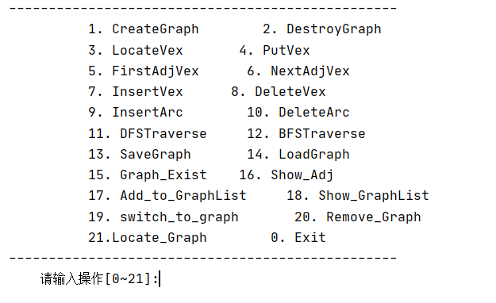

4.4 系统测试

4.4.1 功能测试
对各个功能函数结合其在main中的主体进行了测试，结果如下：
1.函数status CreateGraph(ALGraph &G,VertexType V[],KeyType VR[][2]);的测试记录表如表1-1所示。
表1-1 CreateGraph的测试记录表
初始状态 | 输入[op(选择功能)]+[信息] | 目标状态 | 实际状态 | 异常
图存在 | 1 | this graph does exist | 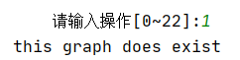 | 无
图不存在，关键字不唯一 | 1；  5 线性表 7 集合 7 图 6 无向图 -1 nil 5 6 5 7 6 7 10 8 -1 -1 | construct failed | 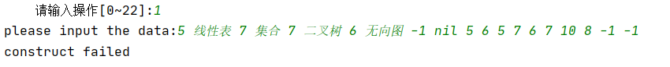 | 无
图不存在，关键字唯一 |  | construct succeeded！ | 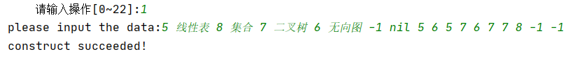 | 无

2.函数status DestroyGraph(ALGraph &G);的测试记录表如表1-2所示。
表1-2 DestroyGraph的测试记录表
初始状态 | 输入[op(选择功能)]+[信息] | 目标状态 | 实际状态 | 异常
图不存在 | 2 | 销毁失败！ | 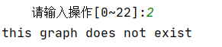 | 无
图存在 | 2 | 销毁成功！ | 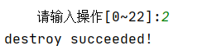 | 无

3.函数int LocateVex(ALGraph G,KeyType u);的测试记录表如表1-3所示。
表1-3 LocateVex的测试记录表
初始状态 | 输入[op(选择功能)]+[信息] | 目标状态 | 实际状态 | 异常
图不存在 | 3 | This graph does not exist! | 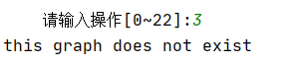 | 无
存在如图所示图 | 3，5 | The position is :0 | 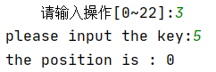 | 无
存在如图所示图 | 3，20 | This vex does not exist | 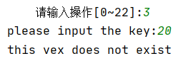 | 无

4.函数status PutVex(ALGraph &G,KeyType u,VertexType value);的测试记录表如表1-5所示。
表1-5 PutVex的测试记录表
初始状态 | 输入[op(选择功能)]+[信息] | 目标状态 | 实际状态 | 异常
图不存在 | 4 | This graph does not exist! | 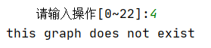 | 无
图存在，且要替换的key值和被替换key值相等 | 4：  Key：5  Value：5 ii | Put vex succeeded! | 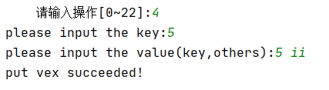  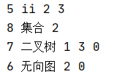 | 无
图存在，要替换的key值已存在与图中，且不与被替换的key值相等 | 4；  Key：5  Value：6 ii | Put vex failed! | 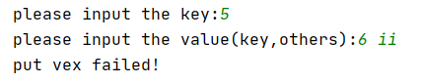  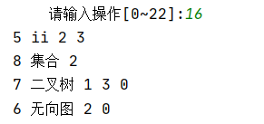 | 无
图存在，要替换的key值不存在与图中，且不与被替换的key值相等 | 4；  Key：5  Value：9 gg | Put vex succeeded! | 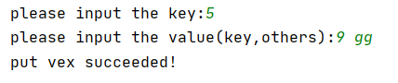  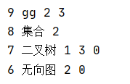

5.函数int FirstAdjVex(ALGraph G,KeyType u);的测试记录表如表1-6所示。
表1-6 FirstAdjVex的测试记录表
初始状态 | 输入[op(选择功能)]+[信息] | 目标状态 | 实际状态 | 异常
图不存在 | 5 | This graph does not exist! | 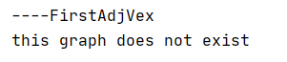 | 无
存在图  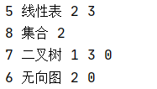 | 5；  Key：5 | The first adjacent vax’s position is 2 | 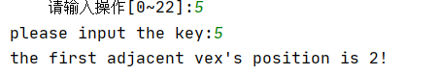 | 无
存在如图所示图，要找的结点不存在 | 5；  Key：8 | Find fail! | 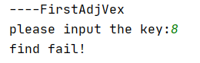 | 无

6.函数int NextAdjVex(ALGraph G,KeyType v,KeyType w);的测试记录表如表1-7所示。
表1-7 NextAdjVex的测试记录表
初始状态 | 输入[op(选择功能)]+[信息] | 目标状态 | 实际状态 | 异常
图不存在 | 6 | This graph does not exist! | 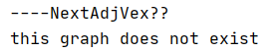 | 无
存在图，next的值不存在 | 6；  Key：5  Next:6 | Find fail! | 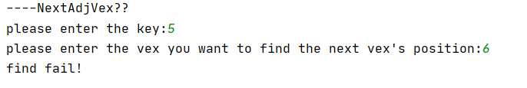 | 无
存在图，next的值存在但不正确 | 6；  Key：5  Next:2 | find fail！ | 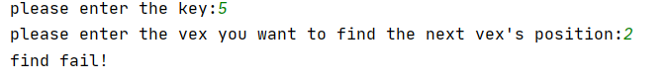 | 无
存在如图所示图，next的值存在且正确 | 6；  Key：5  Next:7 | The next adjacent vax’s position is 2 | 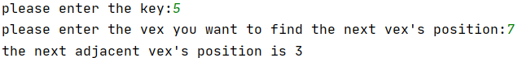 | 无

7.函数status InsertVex(ALGraph &G,VertexType v);的测试记录表如表1-8所示。
表1-8 InsertVex的测试记录表
初始状态 | 输入[op(选择功能)]+[信息] | 目标状态 | 实际状态 | 异常
图不存在 | 7；  Value：5 gg | This graph does not exist! | 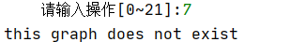 | 无
存在如图所示图， 插入顶点的key值和已有key值重复 | 7；  Value：5 gg | insert fail! | 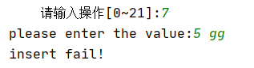 | 无
存在如图所示图， 插入顶点的key值和已有key值不重复 | 7；  Value：5 gg | insert succeed! | 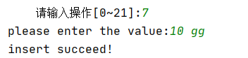  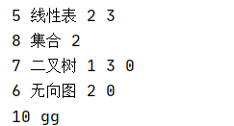 | 无

8.函数status DeleteNode(BiTree &T,KeyType e)的测试记录表如表1-8所示。
表1-8 DeleteNode的测试记录表
初始状态 | 输入[op(选择功能)]+[信息] | 目标状态 | 实际状态 | 异常
图不存在 | 8；  Key：9 | This graph does not exist! | 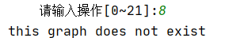 | 无
存在如图所示图，删除结点key值存在  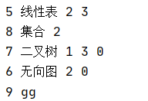 | 8；  Key：9 | DeleteVex success! | 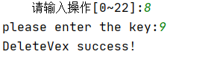  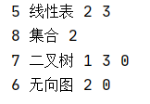 | 无
存在如图所示图，删除结点key值不存在 | 8；  Key：9 | DeleteVex fail! | 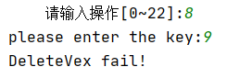 | 无

9.函数status InsertArc(ALGraph &G,KeyType v,KeyType w);的测试记录表如表1-9所示。
表1-9 InsertArc的测试记录表
初始状态 | 输入[op(选择功能)]+[信息] | 目标状态 | 实际状态 | 异常
存在图，但是要加入的边已经存在 | 9；  5，6 | Insert failed！ | 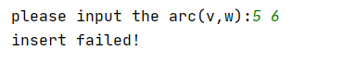 | 无
存在如图所示图，但是要加入的边的结点不存在 | 9；  5，10 | Insert failed！ | 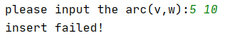 | 无
存在如图所示图，要加入的边的结点存在 | 9；  6，8 | Insert succeeded！ | 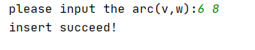  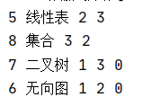 | 无
图不存在 | 9 | This graph does not exist! |  | 无

10. 函数status DeleteArc(ALGraph &G,KeyType v,KeyType w);的测试记录表如表1-9所示。
表1-9 DeleteArc的测试记录表
初始状态 | 输入[op(选择功能)]+[信息] | 目标状态 | 实际状态 | 异常
存在如图所示图  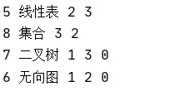 | 10；  6，8 | Delete  Succeed！ | 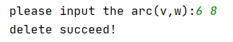  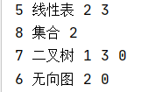 | 无
存在如图所示图 | 10；  6，8 | Delete failed | 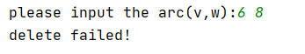 | 无
存在如图所示图 | 10；  6，10 | Delete failed | 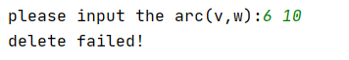 | 无
图不存在 | 10 | This graph does not exist! |  | 无

11.函数函数status DFSTraverse(ALGraph &G,void (*visit)(VertexType));的测试记录表如表1-9所示。
表1-9 DFSTraverse的测试记录表
初始状态 | 输入[op(选择功能)]+[信息] | 目标状态 | 实际状态 | 异常
图不存在 | 11 | This graph does not exist! | 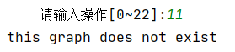 | 无
存在如图所示图 | 11 | 5 线性表 7 二叉树 8 集合 6 无向图 | 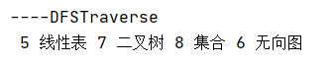 | 无

12. 函数status BFSTraverse(ALGraph &G,void (*visit)(VertexType));的测试记录表如表1-9所示。
表1-9 BFSTraverse的测试记录表
初始状态 | 输入[op(选择功能)]+[信息] | 目标状态 | 实际状态 | 异常
图不存在 | 12 | This graph does not exist! |  | 无
存在如图所示图 | 12 | 5 线性表 7 二叉树 6 无向图 8 集合 | 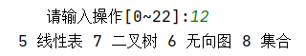 | 无

4.4.2 附加功能测试
13.函数status SaveGraph(ALGraph G, char FileName[]);的测试记录表如表1-13所示。
表1-13 SaveGraph的测试记录表
初始状态 | 输入[op(选择功能)]+[信息] | 目标状态 | 实际状态 | 异常
图存在 | 13 | Save succeeded | 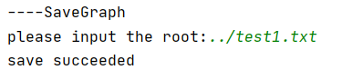 | 无
图不存在 | 13 | This graph does not exist! | 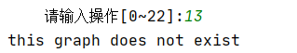 | 无

14.函数status LoadGraph(ALGraph &G, char FileName[]);的测试记录表如表1-14所示。
表1-14 LoadGraph的测试记录表
初始状态 | 输入[op(选择功能)]+[信息] | 目标状态 | 实际状态 | 异常
图不存在 | 14 | Load succeeded | 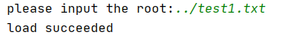 | 无
图存在 | 14 | tree is not empty | 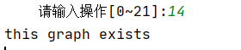 | 无

15.函数status Graph_Exist(ALGraph *G);的测试记录表如表1-15所示。
表1-15 Graph_Exist的测试记录表
初始状态 | 输入[op(选择功能)]+[信息] | 目标状态 | 实际状态 | 异常
图存在 | 15 | Graph Exist | 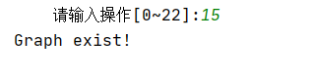 | 无
图不存在 | 15 | Graph doesn’t exist！ | 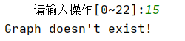 | 无

16. 函数status Show_Adj(ALGraph G);的测试记录表如表1-16所示。
表1-16 Show_Adj的测试记录表
初始状态 | 输入[op(选择功能)]+[信息] | 目标状态 | 实际状态 | 异常
图存在 | 14 | 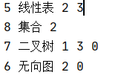 | 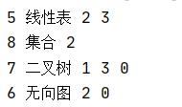 | 无
图不存在 | 14 | this graph does not exist |  | 无
17.函数status Add_to_GraphList(char GraphName[], ALGraph* &G, GraphList &GList);的测试记录表如表1-17所示。
表1-17 Add_to_GraphList的测试记录表
初始状态 | 输入[op(选择功能)]+[信息] | 目标状态 | 实际状态 | 异常
图存在且不重名 | 17 | Add succeeded! | 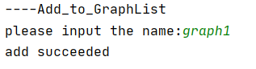  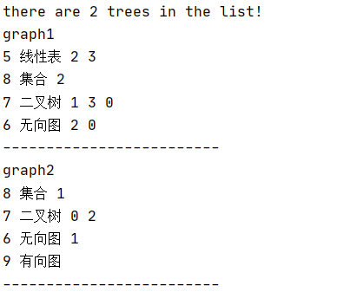 | 无
图存在但重名 | 17 | Add failed | 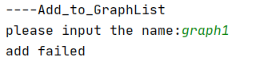 | 无
图不存在 | 17 | this graph does not exist |  | 无
18.函数void Show_GraphList(GraphList GList);的测试记录表如表1-18所示。
表1-18 Show_GraphList的测试记录表
初始状态 | 输入[op(选择功能)]+[信息] | 目标状态 | 实际状态 | 异常
存在两个图 | 18； | 打印两个图的信息 |  | 无
管理表中没有图 | 18 | there are 0 graphs in the list! | 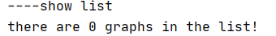 | 无

19.函数status switch_to_graph(GraphList TL, char GraphName[], ALGraph* &G);的测试记录表如表1-19所示。
表1-19 switch_to_graph的测试记录表
初始状态 | 输入[op(选择功能)]+[信息] | 目标状态 | 实际状态 | 异常
切换到存在的图 | 19 | Switch succeed | 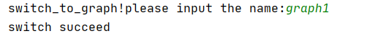  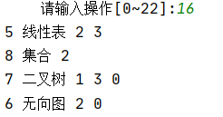 | 无
切换到不存在的图 | 19 | Switch fail | 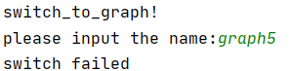 | 无

20 status Remove_Graph(GraphList &GList, int pos);的测试记录表如表1-20所示。
表1-20 Remove_Graph的测试记录表
初始状态 | 输入[op(选择功能)]+[信息] | 目标状态 | 实际状态 | 异常
表的状态如图，删除表中存在的图 | 20；  Graph1 | Remove succeed | 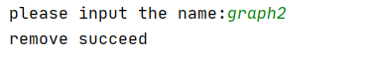 | 无
表的状态如图，删除表中不存在的图 | 20；  Graph5 | Remove failed！ | 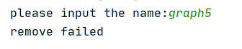 | 无

21.函数status Locate_Graph(GraphList GList, char GraphName[]);的测试记录表如表1-21所示。
表1-21 Locate_Graph的测试记录表
初始状态 | 输入[op(选择功能)]+[信息] | 目标状态 | 实际状态 | 异常
表的状态如图，定位表中存在的图  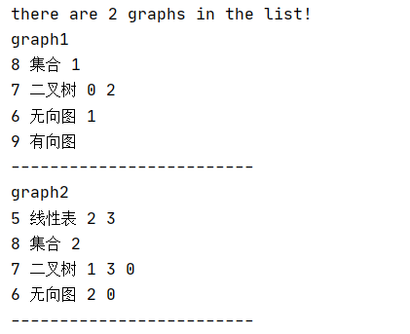 | 21；  Graph1 | the position is 1 | 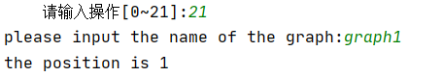 | 无
表的状态如图，定位不在表中的图 | 21；  graph5 | this graph doesn't exist | 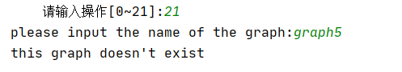 | 无

综上可知，整个程序各个主要功能运行正常，能完成其本身应有的功能，且能适当的返回错误，测试通过。

4.5 实验小结
本次实验实现了对图相关的操作，相比树的实验难度减少了一些，主要是因为图的存储结构为邻接表，比较容易操作，而树的存储结构为二叉链表，相关操作较为复杂通过本次实验，有以下几点收获：
1、 加深了对图的邻接表的存储结构和基本操作的认识，学会了实现相关操作。
2、在文件读写中，明白设计存储框架的重要性，如何设计更好的存储结构以便读取十分重要。
- 在图的管理表中学会了如何对图进行管理。
- 进一步了解递归过程，较为熟练地掌握了递归到非递归地转化。
- 进一步了加深对栈，队列，线性表等基本结构的认识和应用。

参考文献
[1] 严蔚敏等. 数据结构(C语言版). 清华大学出版社
[2] Larry Nyhoff. ADTs, Data Structures, and Problem Solving with C++. Second Edition, Calvin College, 2005
[3] 殷立峰. Qt C++跨平台图形界面程序设计基础. 清华大学出版社,2014:192～197
[4] 严蔚敏等.数据结构题集(C语言版). 清华大学出版社

